**Discussão dos Resultados (vem depois dos obejtivos gerais e especificos)**

Nesta seção, serão discutidos os principais resultados obtidos durante o desenvolvimento e pesquisa para o projeto do "Museu Multitemático". A análise abordará aspectos relacionados à escolha do modelo de desenvolvimento, ciclo de vida, metodologia de trabalho e outras áreas relevantes do projeto.

**5.1. Escolha do Modelo de Desenvolvimento**

A escolha do modelo de desenvolvimento para o projeto foi um passo crucial. Como apresentado na Tabela 1, foram considerados três modelos: Cascata, Ágil (Scrum) e Híbrido. Cada um deles apresenta vantagens e desvantagens específicas.

O Modelo Cascata foi selecionado devido à estabilidade dos requisitos identificados inicialmente. Isso proporcionou uma estrutura clara e sequencial para o desenvolvimento do sistema de venda de ingressos. No entanto, reconhecemos que essa escolha pode limitar nossa capacidade de adaptar o projeto a mudanças inesperadas no futuro.

**5.2. Ciclo de Vida do Projeto**

O ciclo de vida do projeto seguiu uma abordagem sequencial, alinhada com o Modelo Cascata escolhido. Cada fase, incluindo análise, design, implementação e testes, foi concluída antes que a próxima fosse iniciada. Isso permitiu um controle rigoroso do progresso do projeto em cada etapa.

**5.3. Metodologia de Trabalho**

A Metodologia RUP (Rational Unified Process) foi adotada para orientar o planejamento e a pesquisa associados ao projeto. O RUP proporcionou uma estrutura sólida para a coleta de requisitos, análise de sistemas e pesquisa de mercado. Isso permitiu uma compreensão abrangente das necessidades dos usuários e dos desafios a serem enfrentados.

**5.4. Matemática para Computação**

A disciplina de Matemática para Computação desempenhou um papel fundamental na definição dos cálculos envolvidos no sistema de venda de ingressos. Isso incluiu cálculos de preços, descontos e cálculos financeiros associados à compra de ingressos. A aplicação precisa da matemática foi essencial para garantir que o sistema funcione corretamente.

**5.5. Ética e Legislação Profissional**

A disciplina de Ética e Legislação Profissional desempenhou um papel crucial na definição da conduta esperada dos colaboradores envolvidos no projeto. Garantir a conformidade com a LGPD (Lei Geral de Proteção de Dados) foi uma prioridade, assegurando que a privacidade dos dados dos usuários fosse respeitada em todos os aspectos do sistema.

**5.6. Redes de Dados e Comunicação**

A disciplina de Redes de Dados e Comunicação foi fundamental para o planejamento da infraestrutura de comunicação no museu. Isso incluiu a definição de endereços IP para terminais interativos e pontos de venda de ingressos, bem como a escolha dos protocolos de comunicação adequados para a transferência de dados dos tablets dos visitantes para o servidor central.

**5.7. Programação**

A disciplina de Linguagem e Técnicas de Programação desempenhou um papel vital no desenvolvimento prático do sistema de venda de ingressos. Isso envolveu a criação de programas para terminais de venda de ingressos, integração de métodos de pagamento e implementação de lógica de preços com base na categoria de ingresso selecionada.

**5.8. Metodologia Científica**

A disciplina de Metodologia Científica desempenhou um papel fundamental na pesquisa e na abordagem de pesquisa. Isso incluiu a definição de métodos e técnicas de pesquisa, coleta de dados, análise crítica de fontes de informação e formatação do trabalho de acordo com as normas acadêmicas.

**Conclusão**

A discussão dos resultados destaca a importância das disciplinas envolvidas no projeto do "Museu Multitemático". Cada disciplina contribuiu de maneira significativa para o planejamento, desenvolvimento e gestão do projeto. A escolha do Modelo Cascata e a aplicação do RUP como metodologia de pesquisa e planejamento foram decisões fundamentais para o sucesso do projeto. Além disso, a consideração das disciplinas de Matemática para Computação, Ética e Legislação Profissional, Redes de Dados e Comunicação, Programação e Metodologia Científica proporcionou uma abordagem completa e interdisciplinar para a realização do projeto.

**--------------------------------------------------------------------**

Exposições:

Santos dumont

**A História de Alberto Santos Dumont até 2023**

Alberto Santos Dumont, nascido em 20 de julho de 1873, é reconhecido mundialmente como um dos pioneiros da aviação. Sua notoriedade repousa em seu papel vital na história da aviação, notadamente pelo famoso 14-Bis, com o qual realizou o primeiro voo com propulsão própria em Paris, em 1906.

Ao explorar o contexto histórico que influenciou Santos Dumont, é importante notar a época em que viveu. No início do século XX, a aviação estava em seus estágios iniciais, com inúmeras mentes brilhantes em todo o mundo competindo para criar a primeira máquina voadora controlável. Santos Dumont, um brasileiro nascido em Minas Gerais, emergiu como um desses pioneiros. Seu trabalho árduo e dedicação resultaram no histórico voo do 14-Bis, que marcou uma virada na história da aviação.

No entanto, a contribuição de Santos Dumont não se limita apenas à aviação. Ele também é creditado com a ideia de criar o relógio de pulso, uma inovação que permitiu que os pilotos lessem as horas enquanto voavam, sem a necessidade de retirar um relógio de bolso. Além disso, Santos Dumont inovou ao criar um sistema de chuveiro aquecido a álcool em sua residência em Petrópolis, RJ, em 1918.

Por mais que Santos Dumont seja considerado por muitos como o "pai da aviação," é importante mencionar que a disputa sobre quem inventou o avião continua até hoje. A NASA afirma que os irmãos Wright, norte-americanos, realizaram o primeiro voo motorizado e controlado na Terra em 1903. No entanto, muitos consideram o voo do 14-Bis de Santos Dumont em 1906 como o primeiro avião a decolar por conta própria. Essa disputa demonstra a complexidade e a rivalidade que envolveram o desenvolvimento da aviação.

Santos Dumont é lembrado por suas inovações pioneiras, seu compromisso com a promoção da ciência e seu papel em colocar o Brasil no mapa-múndi da aviação. Além disso, sua decisão de não patentear suas invenções e sua promoção do código aberto contribuíram para o rápido desenvolvimento da aviação.

Infelizmente, a vida de Santos Dumont terminou tragicamente com seu suicídio em 1932. Esse ato foi atribuído ao seu desgosto com o uso de aeronaves para fins bélicos, observando bombardeiros durante a Primeira Guerra Mundial e na Revolução Constitucionalista na cidade de São Paulo, no ano de sua morte.

Para homenagear o legado de Santos Dumont, a Força Aérea Brasileira realizou cerimônias em celebração aos 150 anos de seu nascimento, destacando sua importância como patrono da aviação e seu impacto nas realizações da força aérea nacional.

Referências:

* National Geographic Brasil
* Blog Vermelho
* Museu Aeroespacial (MUSAL)

Imagens: 14 bis

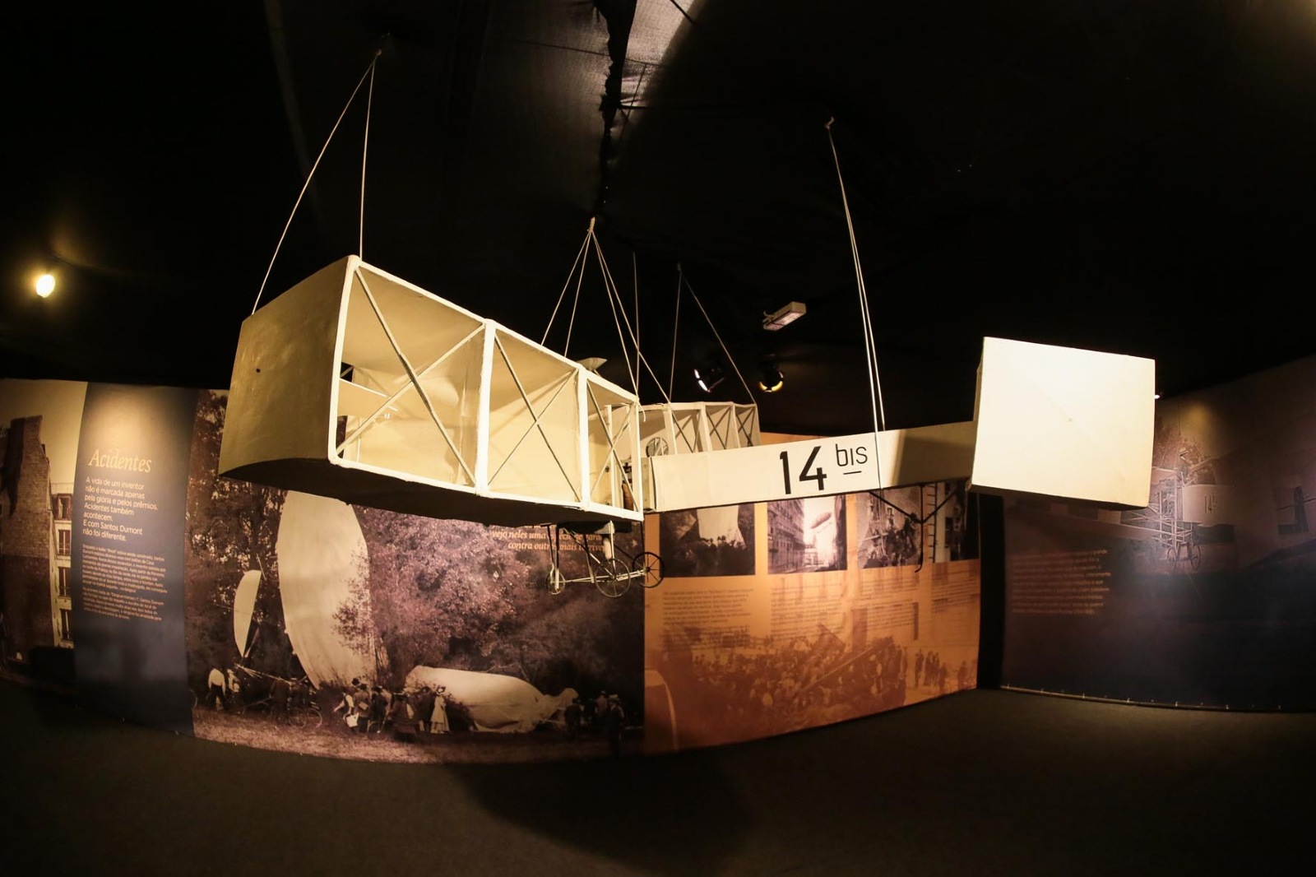

Imagem: coração de santos dumont

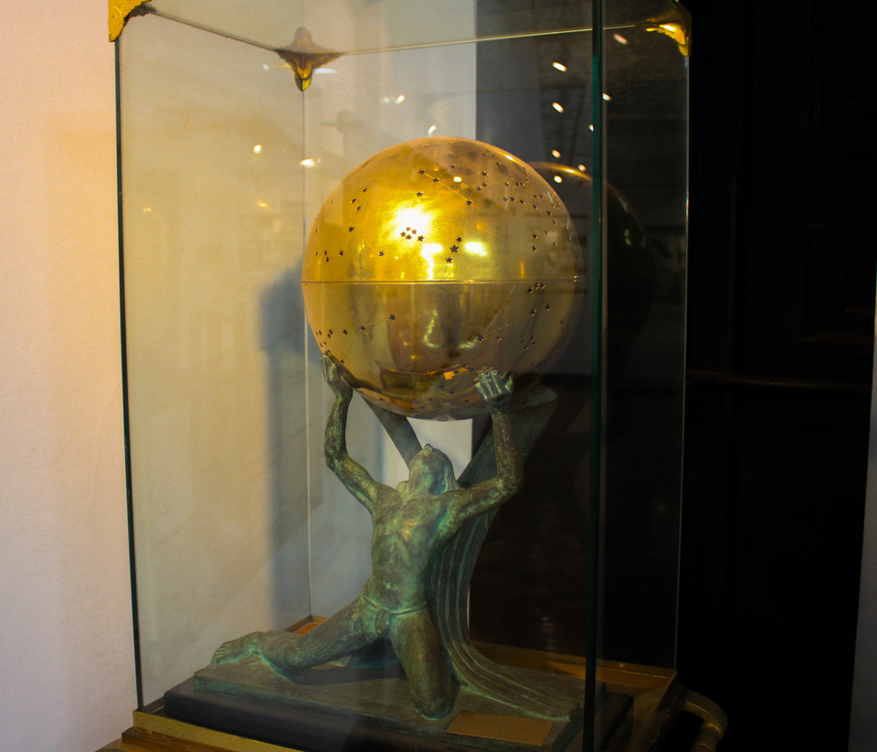

Imagem: relogio de santos dumont

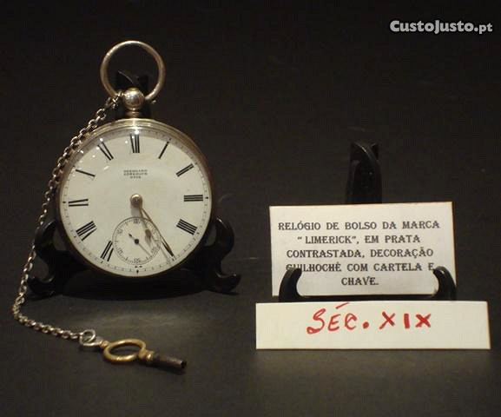

Texto coração:

Após a morte de Santos-Dumont, em 23 de julho 1932, aos 59 anos, em plena Revolta Constitucionalista, decidiu-se que seu corpo seria embalsamado para que mais tarde, com os ânimos menos acirrados, pudesse ser transferido de São Paulo para o Rio de Janeiro e, com o país lhe prestando as devidas homenagens, Santos-Dumont pudesse ser sepultado no mausoléu da família, que ele mesmo ajudara a construir poucos anos antes, no cemitério São João Batista, no bairro de Botafogo. O médico responsável pelo embalsamamento, Dr. Walther Haberfeld, resolveu remover o coração do inventor. Guardou-o por vários anos. Em novembro de 1944, por intermediação de Paulo Gomide, na época gerente da Panair do Brasil (subsidiaria brasileira da Companhia Aérea Pan American Airways), o coração conservado, foi doado ao governo brasileiro, dentro de uma esfera dourada de aproximadamente 10 polegadas protegida pela figura alada de Ícaro. O escrínio, criação do designer Erico Monterosa, contendo o coração de Santos-Dumont, preservado em líquido especial, há mais de 60 anos, encontra-se guardado no Museu da Aeroespacial no Rio de Janeiro.

Fonte: Time Magazine, edição de 20 de novembro de 1944, no artigo The Heart of Santos-Dumont, informava sobre a doação. O escrínio pode ser visto no MUSAL (Museu Aeroespacial) que fica na Av. Marechal Fontenelle, 2000, no Campo dos Afonsos, Rio de Janeiro, RJ. Tels. para contato: (21) 2108-8954 - (21) 2108-8955. (Foto: Biju Sotello)

Um relógio de bolso de ouro de 18 quilates do aviador Alberto Santos Dumont

O relógio de algarismos arábicos, fração de segundo cronógrafo e registro de 30 minutos progressivo, tem no seu interior a inscrição “Mai 1928 / Nº 20105 / Henri Dumont / Mouvement de Chronographe dedoublant/Execute specialement/pour/M. Santos Dumont/par/L. Leroy & Cie. França, século XX”.

Fonte: g1 - Economia - Relógio de bolso de Santos Dumont vai a leilão por R$ 100 mil em SP (globo.com)

Texto 14bis:

Em 1898, com apenas 25 anos de idade, Santos Dumont desenvolveu o motor à combustão para aeronave. A grande descoberta ocorreria em 1901, quando o aviador provou a dirigibilidade, contornando a Torre Eiffel com o dirigível número 5.

O “14 BIS” tem capacidade para um tripulante. Foi o primeiro avião mais pesado que o ar a conseguir decolar por seus próprios meios. Esse fato histórico teve lugar em Bagatelle (centro de Paris), no dia 23 de outubro de 1906. Nessa data, Santos Dumont decolou com seu “14 BIS” e percorreu 60 metros em 7 segundos, voando a uma altura de 2 metros do solo, perante mais de mil espectadores e da Comissão Oficial do Aeroclube da França, que era uma instituição de reconhecimento internacional e autorizada a homologar qualquer descoberta aeronáutica marcante, tanto no campo dos aeróstatos (veículos mais leves que o ar), como no dos aeródinos (veículos mais pesados que o ar).

Semana de arte moderna:

Resumo dos 100 anos da arte moderna:

Em 1922, quando a Independência do país completava cem anos, o Brasil passava por diversas modificações sociais, políticas e econômicas (advento da industrialização, fim da Primeira Guerra Mundial). Surge então a necessidade de recorrer a uma nova estética, e daí nasce a "Semana de Arte Moderna".

Entre os dias 13 e 17 de fevereiro de 1922, um evento icônico conhecido como a Semana de Arte Moderna teve lugar no prestigioso Teatro Municipal de São Paulo. Este acontecimento singular reuniu uma eclética gama de expressões culturais, incluindo pintura, música, poesia, escultura e literatura. O intuito era criar uma maneira de romper com os parâmetros que vigoravam nas artes em geral.

A maioria dos artistas era descendente das oligarquias cafeeiras de São Paulo, que junto aos fazendeiros de Minas, formavam uma política que ficou conhecida como “Café com Leite”. Esse fator foi determinante para a realização do evento, uma vez que foi respaldado pelo governo de Washington Luís, na época governador do Estado de São Paulo.

Além disso, a maioria dos artistas - que tinha possibilidades financeiras para viajar e estudar na Europa - trouxe para o país diversas tendências artísticas. Assim foi se formando o movimento modernista no Brasil.

Obras expostas na semana da arte moderna incluem "Abaporu" de Tarsila do Amaral, "Pierrette" de Emiliano Di Cavalcanti, "Manifesto Antropófago" de Oswald de Andrade e "A Figura do Homem Amarelo" de Anita Malfatti. Cada uma delas contribuiu para moldar a rica tapeçaria cultural do país e continua a inspirar artistas e apreciadores de arte em todo o mundo.

Com isso, São Paulo demonstrava (em confronto com o Rio de Janeiro) novos horizontes e uma figura de protagonismo na cena cultural brasileira.

Para Di Cavalcante, a semana de arte:

"Seria uma semana de escândalos literários e artísticos, de meter os estribos na barriga da burguesiazinha paulista."

Foi assim que durante três dias (13, 15 e 17 de fevereiro) essa manifestação artística, política e cultural reuniu jovens artistas irreverentes e contestadores.

No segundo dia, houve apresentação musical, palestra do escritor e artista plástico Menotti del Picchia, e a leitura do poema “Os Sapos” de Manuel Bandeira. Ronald de Carvalho fez a leitura, pois Bandeira encontrava-se em uma crise de tuberculose. Nesse poema, a crítica à poesia parnasiana era severa, o que causou indignação do público, muitas vaias, sons de latidos e relinchos.

Por fim, no terceiro dia, o teatro estava mais vazio. Houve uma apresentação musical com mistura de instrumentos, exibida pelo carioca Villa Lobos.

Resumo geral:

A semana da arte moderna representou um marco na busca de uma geração de artistas por novas formas de expressão estética, desafiando as convenções conservadoras que então prevaleciam na arte brasileira. Entre os notáveis participantes estavam nomes como Anita Malfati, Emiliano Di Cavalcanti, Heitor Villa-Lobos, Mário de Andrade, Oswald de Andrade, Victor Brecheret, Zina Aita e outros expoentes da vanguarda artística.

As ideias semeadas na Semana de Arte Moderna de 1922 valorizavam a renovação do ambiente artístico e a criação de uma identidade nacional própria, contribuindo para o desenvolvimento do modernismo no Brasil. A Semana de Arte Moderna foi um movimento complexo e plural que desafiou as convenções artísticas da época e contribuiu para a evolução da cultura brasileira.

**Abaporu:** Em 11 de janeiro de 1928, a pintora Tarsila do Amaral (1886-1973) acordou ansiosa. Era aniversário de seu marido, o escritor Oswald de Andrade (1890-1954), e ela tinha preparado uma surpresa: um quadro de 85 centímetros por 73 centímetros, pintado em segredo nos últimos meses.



*Figura 1: Aboporu - Tarsila do Amaral*

No mesmo dia, Oswald mostrou o presente para um de seus amigos, o poeta Raul Bopp (1898-1984). E juntos começaram a enxergar ali, naquela figura enigmática, um índio canibal, um homem antropófago, aquele que iria devorar a cultura para se apossar dela e reinventá-la.

Tarsila empolgou-se com a interpretação e correu para um velho dicionário de tupi-guarani. Ali encontrou as palavras "aba" e "poru" - "homem que come". Estava batizado aquele que se tornaria o mais valioso quadro da arte brasileira, *Abaporu*.

Mas o que seria apenas um presente de aniversário de uma artista para seu marido acabou transcendendo qualquer relacionamento para se tornar um dos quadros mais famosos do [Brasil](https://www.bbc.com/portuguese/topics/15f1bcf6-b6ab-48e8-b708-efed41e43d31) - e, certamente, o mais valioso.4

**Pierrette:** "Pierrette" é uma das obras icônicas do renomado artista brasileiro Emiliano Di Cavalcanti. Emiliano Di Cavalcanti é conhecido por suas contribuições significativas ao movimento modernista brasileiro, e "Pierrette" é um exemplo notável de seu trabalho nesse contexto.

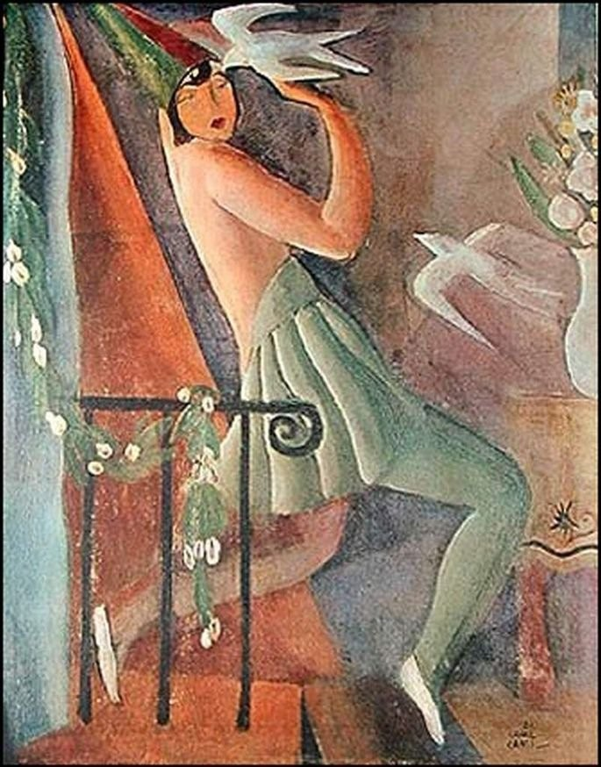

*Figura 2: Pierrotte - Di Cavalcanti*

Pierrete é uma pintura de Di Cavalcanti feita também em 1922. Nela é exibida a figura de uma moça fantasiada ao estilo "pierrot", para brincar o carnaval.

A tela pertence ao primeiro período modernista e foi feita com a técnica de tinta a óleo, possuindo dimensões de 78 x 65 cm.

Aqui, a atmosfera lírica é evidenciada com a presença da figura feminina, que exibe uma expressão lânguida e movimento corporal sugerindo um passo de dança, como se ela fosse flutuar

5

**Manifesto Antropofago:** O Manifesto Antropófago ou Antropofágico foi um manifesto literário escrito por Oswald de Andrade, publicado em maio de 1928, que tinha por objetivo repensar a dependência cultural brasileira.

O Manifesto foi publicado na primeira edição da Revista de Antropofagia, meio de comunicação responsável pela difusão do movimento antropofágico brasileiro.

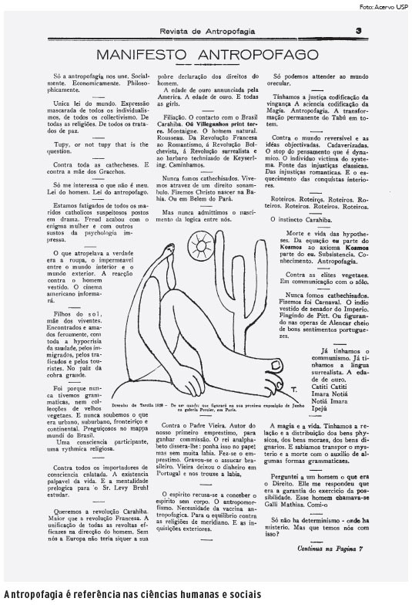

*Figura 3: Manifesto Antropofágico - Oswald de Andrade*

Oswald utiliza durante o desenvolvimento do manifesto, teorias de diversos autores e pensadores mundiais, como Freud, Marx, Breton, Francis Picabia, Rousseau, Montaigne e Hermann Keyserling. Combinadas as idéias destes autores e a ideologia desenvolvida por Oswald, retomam-se características dos primórdios da formação culturalbrasileira: a combinação das culturasprimitivas (indígena e africana) e da cultura latina, formada pela colonização européia. E forma-se o conceito errôneo de caracterizar, perante a colonização, o selvagem como elemento agressivo. A intenção de promover o resgate da cultura primitiva é notável no manifesto, e o autor o faz por meio de um processo não harmonioso de tentar promover a assimilação mútua por ambas as culturas. Oswald, no entanto, não se opõe drasticamente à civilização moderna e industrializada, mas propõe um certo tipo de cautela ao absorver aspectos culturais de outrem, para que a modernidade não se sobreponha totalmente às culturas primitivas. E também, para que haja maior cuidado ao absorver a cultura de outros lugares, para que não haja absorção do desnecessário e a cultura brasileira vire um amontoado de fragmentos de culturas exteriores.

No decorrer do manifesto o autor reconta, metaforicamente, a História do Brasil, associando figuras como Padre Vieira, Anchieta, a Mãe dos Gracos, a corte de D. João VI, a Moral da Cegonha à potência mítica de Jabuti, Guaraci, Jaci e da Cobra Grande. Oswald caracteriza como “idade de ouro” a época do Brasil não colonizado, com sua própria língua e cultura

O Manifesto Antropofágico foi um marco no Modernismo brasileiro, pois não somente mudou a forma do brasileiro de encarar o fluxo de elementos culturais do mundo, mas também colocou em evidência a produção própria, a característica brasileira na arte, ascendendo uma identidade tupiniquim no cenário artístico mundial.6

**O Homem Amarelo:** O Homem Amarelo é uma pintura da artista brasileira Anita Malfatti, sendo uma de suas mais famosas. A obra foi parte integrante da Exposição de 1917 e da Semana de Arte Moderna de 1922.



*Figura 4 : O Homem Amarelo - Anita Malfatti*

Essa obra é a segunda versão, a primeira versão, foi feita nos Estados Unidos durante o período em que Anita esteve estudando. Foi feita em carvão e pastel, com o mesmo título e quase com as mesmas medidas.

O Homem Amarelo foi também o cerne da controvérsia da Exposição de 1917. Ao ser apresentada na Semana de Arte Moderna de 1922, onde a tela também foi motivo de polêmica.

Ao voltar dos Estados Unidos em 1916, Anita, incentivada por Di Cavalcanti e Menotti Del Picchia, fez uma exposição no ano seguinte, com obras que havia produzido naquele país. Dentre as críticas negativas recebidas, a de Monteiro Lobato foi a mais pertinaz. Foi nessa exposição que ela ficou conhecendo Mário de Andrade, que viria a ser seu grande amigo e confidente.

A pintura é um retrato que segundo Anita, de um homem pobre, excluído e desconhecido, um imigrante italiano que lhe pediu para que ela o pintasse, com uma “expressão desesperada”. Ele apresenta uma aguda melancolia em seu olhar vago e distante. Mesmo estando elegantemente trajado de terno e gravata, seu paletó está com uma aparência desgastada e mal ajeitado no corpo contorcido, transpondo os limites da tela, característica comum aos trabalhos da pintora. Seus olhos escuros são delimitados por contornos pretos, com espessas sobrancelhas em forma de acento circunflexo.

O personagem foi representado por Anita meio desajeitado na tela, como se estivesse mal acomodado em um assento que parece ser uma cadeira. No seu espaço limitado, ele tem as duas mãos eliminadas pelo enquadramento. Seu corpo está inclinado para a sua direita, enquanto a cabeça reclina-se levemente para a esquerda. Seus braços mostram-se arqueados. A postura de seu corpo deixa à vista sua tensão. Ele se mostra oprimido.

A ansiedade do homem pode ser sentida através de sua expressão tensa e de seus olhos que observam acima do ombro direito. Seu rosto, voltado para a direita, deixa à vista apenas uma pequenina parte da orelha do mesmo lado.

As vestes do homem amarelo também revelam a sua apreensão. Seu paletó está desalinhado, com a lapela direita quase encostando em seu rosto. A gravata faz uma ligeira curva para a direita, sobre sua camisa branca manchada que indica estar suja.7

Bgs: **A Evolução do Brasil Game Show: Uma Análise da História e Impacto do Maior Evento de Games da América Latina**

**Resumo:**

Este artigo tem como objetivo traçar a história do Brasil Game Show (BGS), o maior evento de games da América Latina, desde sua origem até os dias atuais, explorando sua evolução, influência na indústria de jogos e cultura gamer no Brasil, bem como seu impacto econômico e social. Para isso, serão analisados dados históricos, entrevistas com os organizadores e participantes, além de pesquisas e estudos acadêmicos relacionados ao tema.

**Introdução:**

A Brasil Game Show nasceu como Rio Game Show, em 2009 e aproximadamente compareceram 8.000 pessoas ao evento no Rio de Janeiro, projetando a feira a nível nacional. Já em 2010 o evento veio com o nome de Brasil Game Show (BGS) e tiveram 60 expositores e campeonatos de games. A (BGS) é um evento anual dedicado à cultura gamer. Desde então, o BGS tem experimentado um crescimento notável, tornando-se o maior evento do gênero na América Latina e um dos principais do mundo. Este artigo busca traçar a evolução do BGS, destacando sua importância na promoção da indústria de games no Brasil e na consolidação da cultura gamer no país.

**1. Origens do Brasil Game Show:**

O BGS teve origem em uma iniciativa de Marcelo Tavares, um entusiasta e considerado o maior colecionador de videogames do Brasil, que visava criar um espaço para reunir gamers, empresas do setor e apaixonados por jogos eletrônicos. A primeira edição do evento ocorreu em 2009, na cidade de São Paulo, com uma modesta participação de expositores e visitantes. No entanto, mesmo nesse estágio inicial, o potencial do BGS como um ponto de encontro para a comunidade gamer brasileira já era evidente.

**2. Crescimento e Expansão:**

Nos anos seguintes, o Brasil Game Show experimentou um crescimento exponencial, tanto em termos de tamanho quanto de relevância. O evento começou a atrair empresas líderes da indústria de jogos, que viam o mercado brasileiro como promissor. A presença de grandes estúdios, desenvolvedores independentes e fabricantes de hardware contribuiu para a consolidação do BGS como um importante ponto de encontro entre o público e a indústria. Mais de 1,8 milhão de pessoas já passaram pela BGS e os visitantes desse ano farão parte da maior edição da história, que contará com cerca de 400 estandes, mais de 3.000 influenciadores, campeonatos de eSports, áreas temáticas, centenas de lançamentos, atrações e muito mais. A BGS tem um DNA essencialmente gamer e é uma feira diferente de tudo o que existe no segmento. A cada edição apresenta mais atrações para o público se divertir com milhares de estações, sejam máquinas árcade, plataformas móbile, PCs, óculos de realidade virtual, consoles, board games, card games ou qualquer outra forma de jogar.

**3. Impacto na Indústria de Games:**

O Brasil Game Show se tornou um palco para o lançamento de jogos, consoles e tecnologias, proporcionando uma plataforma para empresas promoverem seus produtos diretamente para o público brasileiro. Além disso, o evento desempenhou um papel fundamental na divulgação e popularização de jogos desenvolvidos por estúdios nacionais, ampliando o reconhecimento da produção brasileira no cenário global. A BGS é também uma excelente oportunidade de negócios que atrai investidores, empresários e profissionais do mercado de games.

**4. Cultura Gamer e Comunidade:**

O BGS não é apenas uma vitrine para a indústria de games, mas também um espaço de interação entre gamers e a formação de comunidades. Palestras, painéis e competições de eSports tornaram-se partes essenciais do evento, proporcionando oportunidades para o debate sobre diversos aspectos da cultura gamer e para o compartilhamento de conhecimento entre os entusiastas.

**5. Impacto Econômico e Social:**

Além de seu impacto na indústria de games e na cultura gamer, o Brasil Game Show também desempenhou um papel significativo na economia brasileira. O evento atrai turistas, gera empregos temporários e contribui para o setor de turismo e hospitalidade. A BGS tem uma forte preocupação social, tendo arrecadado e doado mais de 400 toneladas de alimentos e apoiando também as instituições Médicos sem Fronteiras, Greenpeace, Rotary e mais ao longo de suas 13 edições. Além disso, o BGS influenciou o surgimento de outros eventos similares em várias regiões do país.

**Conclusão:**

O Brasil Game Show evoluiu ao longo dos anos, tornando-se uma parte integral da cultura gamer no Brasil e um importante hub para a indústria de jogos. Sua história reflete o crescimento do mercado de games no país e sua capacidade de promover o encontro entre empresas, comunidades e entusiastas. O BGS continua a moldar o cenário gamer brasileiro e a deixar sua marca na indústria de entretenimento digital.

**Exposições**

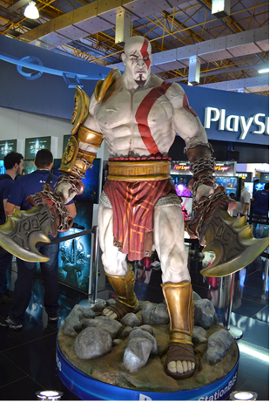

estatua exibida no estande da sony na bgs de 2014

Essa estatua representa o protagonista(kratos) de um dos maiores jogos da Sony(playstation)

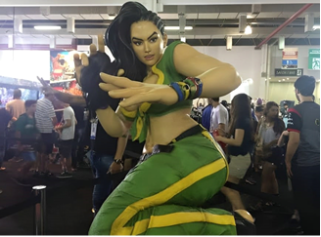

Estatua exibida na bgs de 2015

Essa estatua é da personagem Laura Matsuda do jogo street fighter 5, ela é a primeira personagem mulher brasileira da franquia street fighter

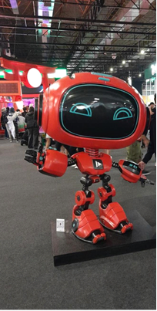

Estatua exibida na bgs de 2023

Essa estatua se trata do mais novo mascote da bgs

<https://www.brasilgameshow.com.br/sobre/>

<https://www.techtudo.com.br/noticias/2013/08/bgs-conheca-historia-do-maior-evento-de-jogos-da-america-latina.ghtml>

Olimpiada:

**A História das Olimpíadas até 2024**

As Olimpíadas representam um dos maiores eventos esportivos do mundo, unindo nações, culturas e atletas de todas as partes do globo. Para compreender plenamente a importância das Olimpíadas de 2024, é essencial contextualizar essa edição no âmbito histórico das edições anteriores.

**Contexto Histórico: O Início das Olimpíadas Modernas**

As Olimpíadas modernas têm suas raízes na Grécia Antiga, onde os Jogos Olímpicos eram realizados em Olímpia a partir do século VIII a.C. No entanto, as Olimpíadas como as conhecemos hoje foram revividas por Pierre de Coubertin em 1896, com a primeira edição dos Jogos Olímpicos da era moderna em Atenas, Grécia. A ideia por trás desse renascimento era promover a paz, o entendimento entre nações e a promoção do esporte como um meio de desenvolvimento pessoal e coletivo.

**Olimpíadas do Século XX: Desafios e Avanços**

Ao longo do século XX, as Olimpíadas enfrentaram diversos desafios e experimentaram avanços significativos. Um dos momentos mais marcantes foi o cancelamento dos Jogos de 1940 e 1944 devido à Segunda Guerra Mundial. Isso interrompeu temporariamente a tradição olímpica, demonstrando o impacto das circunstâncias globais nos Jogos. Além disso, os Jogos de 1936 em Berlim foram notáveis pela controvérsia em torno do regime nazista de Adolf Hitler, levando a debates sobre o uso político dos esportes.

Nos anos 60, vimos o surgimento dos Jogos Paralímpicos, que proporcionaram uma plataforma para atletas com deficiência demonstrarem suas habilidades e superarem desafios. As Olimpíadas de 1968 na Cidade do México foram notáveis por serem realizadas a uma altitude de 2.240 metros, o que afetou significativamente o desempenho dos atletas e trouxe à tona discussões sobre o impacto da altitude nos esportes.

**Mudanças e Desenvolvimentos nas Décadas Posteriores**

Conforme avançamos nas décadas, as Olimpíadas continuaram a evoluir. Os Jogos de 1980 em Moscou testemunharam um boicote liderado pelos EUA e outros países em resposta à invasão soviética do Afeganistão, demonstrando como questões geopolíticas podiam afetar o evento esportivo. Em 1992, os Jogos de Barcelona foram notáveis por marcarem o retorno da África do Sul após o fim do apartheid, simbolizando a importância do esporte na reconciliação e na promoção da igualdade.

Em 2000, Sydney destacou-se pela inclusão de novos esportes, como o rugby sevens e o taekwondo, demonstrando a capacidade das Olimpíadas de se adaptarem e evoluírem com o tempo. Nos Jogos de Pequim em 2008, a China impressionou o mundo com sua cerimônia de abertura espetacular, marcando uma era de investimento significativo na produção e apresentação dos Jogos.

**Olimpíadas de 2024: O Que Esperar**

À medida que nos aproximamos das Olimpíadas de 2024, que serão realizadas em Paris, França, muitas expectativas e desafios surgem. Paris será a primeira cidade a sediar os Jogos pela terceira vez, tendo sido a anfitriã em 1900 e 1924, ressaltando a tradição e a importância histórica da cidade nas Olimpíadas.

As Olimpíadas de 2024 também apresentam inovações notáveis, como a inclusão de novos esportes, como skateboarding e surfe. Essa expansão reflete a busca contínua por manter o programa olímpico relevante e atraente para novas gerações de atletas e espectadores.

Espera-se que os Jogos de 2024 abordem questões importantes, como a sustentabilidade ambiental, bem-estar dos atletas e equidade de gênero. O compromisso em relação a esses valores olímpicos é uma resposta às demandas de uma sociedade em constante evolução e à necessidade de o movimento olímpico permanecer alinhado com os valores contemporâneos.

**Em resumo**, as Olimpíadas de 2024 representam um marco na história do esporte e da humanidade, refletindo a evolução das Olimpíadas desde sua reintrodução na era moderna. Elas continuam a ser um símbolo de excelência esportiva, amizade global e respeito pelos valores olímpicos que perduram há mais de um século.

**Referências:**

* De Coubertin, P. (1890). "La Réforme du Sport".
* International Olympic Committee (IOC). (2023). "Olympic Games - Paris 2024."
* Young, D. C. (1996). "The Modern Olympics: A Struggle for Revival."
* Wallechinsky, D., & Loucky, J. (2008). "The Complete Book of the Olympics."

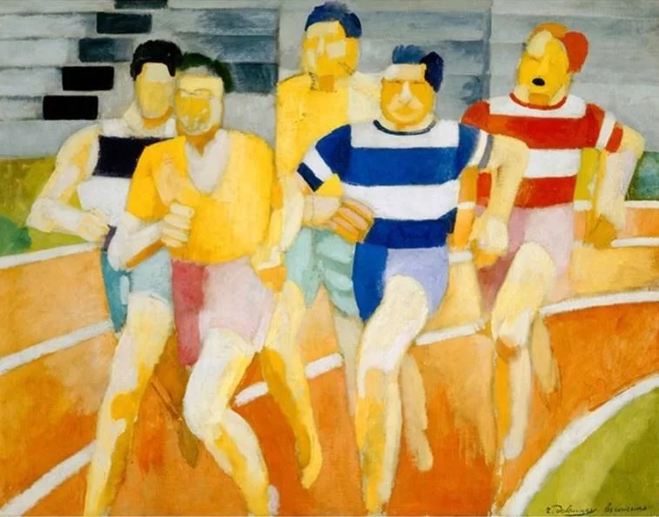

"Os Corredores" de Robert Delaunay, pintado em 1924, é uma obra de destaque do movimento artístico Orfismo. Nesta tela abstrata, Delaunay captura a agitação da vida urbana com blocos de cores vibrantes e formas geométricas, transmitindo a energia e a dinâmica das metrópoles modernas. A paleta ousada e o estilo abstrato desta obra representam a inovação e a visão única do artista em relação à representação da cidade.



"O Time" de Aldemir Martins, o renomado artista cearense, é uma representação artística de sua rica herança cultural. Nesta obra, criada pelo artista em 1953, Aldemir Martins captura a essência da vida no nordeste brasileiro, exibindo uma equipe de vaqueiros em sua atividade diária. Através de seu estilo marcante, que combina elementos do regionalismo com o modernismo, Martins evoca a força, a coragem e a tenacidade desses vaqueiros, que desempenham um papel crucial na cultura e economia da região. "O Time" é uma homenagem às raízes nordestinas do artista e um exemplo marcante de seu compromisso em celebrar a cultura local por meio da arte.

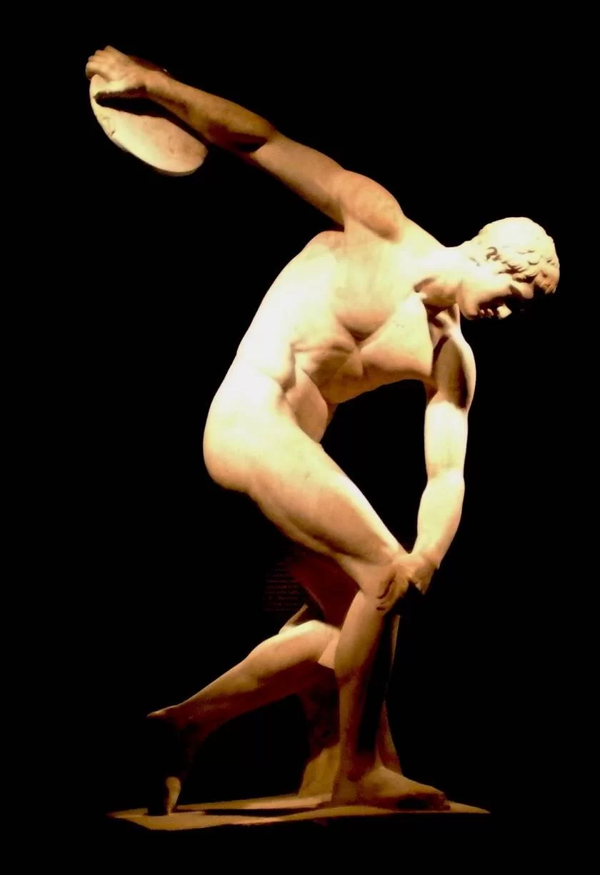

O "Discóbolo," também conhecido como "O Arremessador do Disco," é uma escultura icônica da Grécia Antiga, criada pelo renomado escultor grego Miron por volta de 450 a.C., durante o século 5 a.C. Essa obra-prima esculpida em mármore é uma representação da forma física e habilidade atlética de um atleta no momento exato do arremesso de disco. O escultor capturou a tensão e a harmonia dos músculos do corpo humano em movimento, demonstrando a busca pela perfeição na arte grega clássica. O "Discóbolo" é uma testemunha duradoura da reverência da Grécia Antiga pelo corpo humano e pelo ideal de excelência atlética, e seu legado perdura como um símbolo da mestria escultural da antiguidade.

**Engenharia de software:**

**Título: Justificativa para a Utilização da Engenharia de Software no Projeto**

A escolha de uma metodologia sólida para guiar nosso processo de desenvolvimento é fundamental para o sucesso do nosso projeto de venda de ingressos para o museu. Nesse contexto, optamos por incorporar a Engenharia de Software como parte integrante de nossa abordagem. Abaixo, apresento as razões pelas quais consideramos a Engenharia de Software essencial para o êxito do projeto:

**1. Estrutura e Organização:**

* A Engenharia de Software fornece uma estrutura organizacional que nos ajuda a planejar, coordenar e executar todas as atividades de desenvolvimento de software de forma eficaz.
* Ela nos auxilia na definição clara de papéis e responsabilidades da equipe, garantindo que cada membro compreenda seu papel no projeto.

**2. Documentação Abrangente:**

* A documentação adequada é essencial para manter a transparência e a rastreabilidade durante todo o ciclo de vida do projeto.
* A Engenharia de Software nos orienta na criação de documentos detalhados, como especificações de requisitos, modelos de design e planos de teste, que são essenciais para o desenvolvimento do software.

**3. Gerenciamento de Mudanças:**

* Reconhecemos que os requisitos podem evoluir ao longo do projeto e que é necessário um sistema robusto para gerenciar essas mudanças.
* A Engenharia de Software nos fornece métodos e ferramentas para controlar e documentar todas as mudanças de requisitos e garantir que elas sejam incorporadas de maneira organizada.

**4. Qualidade e Testes:**

* A qualidade do software é uma prioridade máxima para garantir a satisfação do cliente e a confiabilidade do sistema.
* A Engenharia de Software inclui práticas de teste rigorosas que nos permitem validar e verificar o software em cada estágio do desenvolvimento, minimizando a ocorrência de erros.

**5. Foco no Cliente:**

* Entendemos que a satisfação do cliente é fundamental para o sucesso do projeto.
* A Engenharia de Software enfatiza a comunicação eficaz com os stakeholders, ajudando-nos a entender suas necessidades e a garantir que o software entregue atenda às suas expectativas.

**6. Rastreabilidade e Controle:**

* A rastreabilidade é essencial para acompanhar o progresso do projeto e manter um controle rigoroso sobre todas as atividades.
* A Engenharia de Software nos permite rastrear mudanças, versões do software e documentos relacionados, garantindo que todas as informações relevantes sejam facilmente acessíveis.

**Modelo Cascata na Engenharia de Software:**

A escolha de um modelo de desenvolvimento de software desempenha um papel crucial no sucesso de qualquer projeto. Para o projeto de venda de ingressos do museu, a seleção do modelo de software em cascata se baseia em uma série de razões fundamentadas. Este artigo apresenta uma análise abrangente das motivações por trás da adoção do modelo em cascata, destacando como essa escolha se alinha com as necessidades específicas do projeto.

**Introdução**

A Engenharia de Software desempenha um papel essencial na implementação de sistemas eficazes e eficientes. A seleção do modelo de desenvolvimento de software é uma decisão crítica que afeta diretamente o processo e o resultado do projeto. Nesse contexto, a escolha do modelo de software em cascata para o projeto de venda de ingressos do museu é justificada por uma série de considerações técnicas, estruturais e regulatórias.

**Requisitos Claramente Definidos**

Uma das principais razões para a adoção do modelo cascata é a clareza dos requisitos do projeto. No contexto do projeto de venda de ingressos do museu, os requisitos foram definidos de maneira abrangente e detalhada desde o início. O modelo em cascata se encaixa perfeitamente nesse cenário, pois sua natureza linear e sequencial permite uma abordagem estruturada para o desenvolvimento, onde cada fase é dependente da anterior. Isso é benéfico quando os requisitos iniciais permanecem estáveis ao longo do projeto.

**Controle Rigoroso do Processo**

O modelo cascata oferece um alto grau de controle sobre o desenvolvimento do software. Cada fase do projeto é cuidadosamente planejada, executada e revisada antes de prosseguir para a próxima etapa. Isso garante que a documentação adequada seja criada e que os riscos sejam gerenciados de forma eficaz. Dada a natureza crítica da gestão de ingressos do museu, esse nível de controle é essencial para minimizar riscos e incertezas.

**Estabilidade dos Requisitos**

É crucial reconhecer a estabilidade dos requisitos no projeto de venda de ingressos do museu. O modelo cascata é particularmente eficaz quando as mudanças nos requisitos são mínimas após a fase de análise. Nesse cenário, a estrutura sequencial do modelo garante que as alterações significativas sejam minimizadas após a fase inicial, contribuindo para a previsibilidade do projeto.

**Fases Distintas e Documentação Adequada**

O modelo em cascata divide o projeto em fases distintas, que incluem requisitos, análise, design, implementação, teste e manutenção. Essa abordagem é altamente benéfica para o projeto de venda de ingressos do museu, pois fornece diretrizes claras para cada etapa do desenvolvimento. Além disso, o modelo em cascata promove a criação de documentação adequada em cada fase, o que é fundamental para manter a transparência e a rastreabilidade ao longo do ciclo de vida do projeto.

**Aderência aos Padrões e Regulamentos**

A conformidade com padrões de qualidade e regulamentos é uma consideração crítica, especialmente quando se lida com informações de clientes e dados pessoais. O modelo cascata, ao seu foco na documentação e na qualidade, promove a aderência a regulamentos como a Lei Geral de Proteção de Dados (LGPD), garantindo que as melhores práticas de segurança e privacidade sejam seguidas.

**Conclusão**

Em conclusão, a escolha do modelo cascata para o projeto de venda de ingressos do museu é fundamentada em razões sólidas. A clareza dos requisitos, o controle rigoroso, a estabilidade dos requisitos, as fases distintas e a aderência aos padrões tornam esse modelo uma opção lógica. Essa escolha busca assegurar o sucesso do projeto, mantendo a qualidade, a transparência e o cumprimento de regulamentos essenciais para a gestão de ingressos em um ambiente museológico. A decisão de adotar o modelo cascata é guiada por uma abordagem sensata e estratégica à Engenharia de Software, adequada às necessidades específicas do projeto.

**Fases para implementação do projeto:**

**Fase 1: Levantamento de Requisitos:**

Nesta fase, a equipe de desenvolvimento e os interessados no projeto, como os gestores do museu, se reúnem para definir detalhadamente os requisitos do programa de venda de ingressos. Isso inclui:

* Identificação das opções de compra de ingressos: Inteira, Meia entrada, Gratuito (idosos), etc.
* Especificação das categorias de preços: Preços para adultos, crianças, estudantes, etc.
* Detalhamento dos métodos de pagamento: Pagamento em dinheiro, cartão de crédito, cartão de débito, etc.
* Definição dos requisitos de segurança: Garantir a proteção dos dados dos clientes.

**Fase 2: Análise:**

Com os requisitos em mãos, a equipe realiza uma análise aprofundada para definir a estrutura geral do programa. Nesta etapa, são tomadas decisões importantes sobre como o programa funcionará:

* Desenho das telas da interface do usuário: Definição das telas de seleção de ingressos, métodos de pagamento, informações de contato, etc.
* Especificação dos fluxos de trabalho: Como os clientes navegarão pelo processo de compra.
* Identificação dos componentes do sistema: Quais módulos e funções são necessários para suportar o programa.

**Fase 3: Design:**

Com a análise concluída, a equipe começa a criar o design detalhado do programa. Isso envolve:

* Criação de wireframes ou mock-ups das telas: Protótipos visuais das telas da interface do usuário.
* Definição da estrutura do banco de dados: Como as informações dos ingressos e dos clientes serão armazenadas.
* Configuração da lógica de negócios: Desenvolvimento das regras de negócios para calcular preços, processar pagamentos, etc.

**Fase 4: Implementação:**

Com o design completo, a equipe de desenvolvimento começa a escrever o código real do programa. Isso inclui:

* Desenvolvimento das telas da interface do usuário com base nos wireframes.
* Construção do banco de dados para armazenar informações sobre os ingressos, preços, clientes, etc.
* Codificação da lógica de negócios para processar compras, calcular preços e aplicar descontos.

**Fase 5: Testes:**

Após a implementação, o programa passa por testes rigorosos:

* Testes de unidade: Verificam se partes individuais do código funcionam corretamente.
* Testes de integração: Verificam se todos os componentes do programa funcionam bem juntos.
* Testes de aceitação do usuário: Realizados pelos usuários para garantir que o programa atenda aos requisitos.

**Fase 6: Implantação:**

Uma vez que o programa tenha passado nos testes e esteja pronto, ele é implantado no ambiente do museu:

* Instalação nos terminais de venda de ingressos.
* Treinamento da equipe para usar o programa.
* Preparação para o lançamento oficial.

**Levantamento de Requisitos para o Museu Multitemático Interativo:**

O processo de levantamento de requisitos é uma etapa crítica na definição e no desenvolvimento do Museu Multitemático Interativo. Ele envolve a identificação e a documentação detalhada de todas as necessidades, funcionalidades e restrições que o sistema deve atender. Abaixo, apresentamos um plano detalhado de como realizaremos esse levantamento de requisitos.

**Identificação de Requisitos Funcionais e Não Funcionais:**

* **Requisitos Funcionais**: Estes descrevem as funcionalidades específicas que o sistema deve oferecer. No contexto do museu, isso inclui a exibição de exposições virtuais e reais, a criação de questionários interativos, a venda de ingressos e a análise de dados para relatórios.
* **Requisitos Não Funcionais**: Estes especificam as características do sistema, como desempenho, segurança e usabilidade. Para o museu, isso envolve a garantia de uma experiência de usuário suave, segurança de dados, conformidade com a LGPD e tempos de resposta eficientes.

**Documentação das Necessidades dos Usuários:**

* **Interatividade**: Os visitantes esperam uma experiência interativa e envolvente. Isso requer terminais que permitam a exploração ativa das exposições, questionários interativos para coletar opiniões dos visitantes e sistemas de análise de dados que proporcionem insights relevantes.
* **Usabilidade**: A usabilidade é crucial para a satisfação do usuário. Os terminais devem ser projetados de forma intuitiva, com interfaces de usuário amigáveis. Os questionários devem ser de fácil compreensão, e os resultados da análise de dados devem ser apresentados de forma clara e acessível.
* **Privacidade de Dados (Conformidade com a LGPD)**: A privacidade dos dados dos visitantes é uma prioridade. Isso exige a coleta de consentimento para a utilização de dados, a pseudonimização de informações pessoais e a implementação de medidas de segurança robustas.

**Garantia de Conformidade com a LGPD:**

A Lei Geral de Proteção de Dados (LGPD) é uma regulamentação fundamental que impacta a forma como lidamos com dados pessoais. Para garantir a conformidade com a LGPD, adotaremos as seguintes medidas:

* **Políticas de Privacidade Claras**: Serão elaboradas políticas de privacidade claras que informam aos visitantes como seus dados serão coletados, usados e protegidos.
* **Consentimento do Usuário**: Os visitantes serão solicitados a fornecer consentimento explícito para a coleta e uso de seus dados, com a opção de retirar esse consentimento a qualquer momento.
* **Pseudonimização de Dados**: Os dados pessoais serão armazenados de forma pseudônima sempre que possível, garantindo que os dados não possam ser associados diretamente a indivíduos.
* **Medidas de Segurança**: Implementaremos medidas de segurança rigorosas, incluindo criptografia de dados, controle de acesso e monitoramento constante para proteger os dados dos visitantes contra acessos não autorizados.
* **Gerenciamento de Dados**: Estabeleceremos procedimentos de gerenciamento de dados para garantir a precisão, integridade e disponibilidade dos dados.
* **Treinamento da Equipe**: A equipe responsável pela operação dos terminais e sistemas receberá treinamento regular sobre as políticas de privacidade e segurança de dados.

**Objetivos do Projeto de Venda de Ingressos do Museu:**

O projeto de venda de ingressos do museu tem como objetivo principal facilitar o acesso dos visitantes às exposições e garantir uma experiência eficiente e satisfatória. Para alcançar esse objetivo, o sistema visa:

* **Facilitar a Compra de Ingressos:** Permitir que os visitantes escolham exposições, categorias de ingressos e quantidade de ingressos de forma simples e intuitiva.
* **Garantir a Segurança dos Dados:** Implementar medidas de segurança rigorosas para proteger informações pessoais dos visitantes, em conformidade com a LGPD (Lei Geral de Proteção de Dados).
* **Promover a Eficiência:** Agilizar o processo de compra de ingressos, minimizando filas e a espera dos visitantes.
* **Oferecer Diversidade de Opções:** Disponibilizar diferentes categorias de ingressos, como inteira, meia entrada e gratuito para idosos, atendendo às necessidades e direitos dos visitantes.
* **Integrar com Outros Sistemas:** Integrar o sistema de venda de ingressos com o sistema de gestão de exposições e o sistema de avaliação de obras de arte.
* **Garantir Disponibilidade:** Manter o sistema disponível durante o horário de funcionamento do museu, evitando interrupções no acesso dos visitantes.

**Requisitos Funcionais:**

Os requisitos funcionais descrevem as funcionalidades específicas que o sistema deve ter para atender aos objetivos do projeto. Para o sistema de venda de ingressos do museu, os requisitos funcionais incluem:

* **Seleção de Exposições:** Os visitantes devem poder escolher as exposições que desejam visitar.
* **Escolha de Categorias de Ingressos:** Os visitantes devem poder selecionar entre categorias de ingressos, como inteira, meia entrada e gratuito para idosos.
* **Seleção da Quantidade de Ingressos:** Os visitantes devem poder escolher a quantidade de ingressos para cada categoria.
* **Cálculo do Valor Total:** O sistema deve calcular automaticamente o valor total com base nas escolhas dos visitantes.
* **Autenticação e Pagamento:** Os visitantes devem fornecer informações de pagamento de forma segura e autenticar a transação.
* **Emissão de Ingressos:** Após o pagamento, o sistema deve gerar e disponibilizar os ingressos para os visitantes.

**Requisitos Não Funcionais:**

Os requisitos não funcionais referem-se às características do sistema que não estão diretamente relacionadas a funcionalidades específicas, mas são igualmente importantes para o sucesso do projeto. Para o sistema de venda de ingressos do museu, os requisitos não funcionais incluem:

* **Segurança de Dados:** O sistema deve garantir a segurança e privacidade das informações pessoais dos visitantes de acordo com a LGPD.
* **Usabilidade:** A interface do sistema deve ser amigável e intuitiva para facilitar a compra de ingressos pelos visitantes.
* **Disponibilidade:** O sistema deve estar disponível durante todo o horário de funcionamento do museu, minimizando qualquer tempo de inatividade.
* **Desempenho:** O sistema deve ser capaz de lidar com um grande número de transações simultâneas, especialmente em dias de alta visitação.
* **Integração:** O sistema deve ser capaz de se integrar de forma eficaz com outros sistemas do museu, como o sistema de gestão de exposições.
* **Manutenibilidade:** O sistema deve ser projetado de forma a permitir atualizações e manutenções futuras de forma eficiente.
* **Compatibilidade:** O sistema deve ser compatível com diferentes dispositivos e navegadores utilizados pelos visitantes.
* **Rastreabilidade:** Deve ser possível rastrear e registrar todas as transações de venda de ingressos para fins de auditoria e acompanhamento.

**Padrões ISO no contexto do museu multitemático interativo:**

A implementação de padrões ISO (International Organization for Standardization) desempenha um papel fundamental na garantia de qualidade, eficiência operacional e segurança no Museu Multitemático Interativo. Esses padrões estabelecem diretrizes reconhecidas internacionalmente que podem ser aplicadas para melhorar diversos aspectos do projeto.

**ISO 9001:2015 - Gestão da Qualidade**

A ISO 9001 é uma norma internacional que estabelece diretrizes para a implementação de sistemas de gestão da qualidade. No contexto do museu, a aplicação desta norma pode beneficiar o projeto de várias maneiras:

* **Melhoria da Experiência do Visitante**: Garantir que todos os processos, desde a compra de ingressos até a interação com exposições, estejam alinhados com padrões de qualidade, resultando em uma experiência mais satisfatória para o visitante.
* **Eficiência Operacional**: A ISO 9001 enfatiza a eficiência dos processos. Isso pode levar a um uso mais eficiente dos recursos e a uma redução de custos operacionais.
* **Tomada de Decisão Informada**: A coleta de dados e métricas de desempenho de acordo com os padrões da ISO 9001 permite que a administração tome decisões mais informadas e orientadas por dados.

**ISO 27001:2013 - Segurança da Informação**

A ISO 27001 é uma norma internacional que se concentra na gestão da segurança da informação. Ela estabelece diretrizes e requisitos para que as organizações desenvolvam, implementem e mantenham sistemas de gestão de segurança da informação (SGSI) eficazes. Essa norma é fundamental para proteger a confidencialidade, integridade e disponibilidade das informações dentro de uma organização, prevenindo incidentes de segurança cibernética e garantindo a conformidade com regulamentações relacionadas à privacidade e à segurança da informação.

* **Proteção de Dados dos Visitantes**: Implementar medidas rigorosas de segurança de dados para garantir a conformidade com a Lei Geral de Proteção de Dados (LGPD) e proteger as informações pessoais dos visitantes.
* **Gerenciamento de Riscos**: A ISO 27001 enfatiza a identificação e mitigação de riscos de segurança da informação. Isso é vital para proteger contra ameaças cibernéticas.
* **Continuidade de Negócios**: A norma ajuda a criar planos de continuidade de negócios, garantindo que, em caso de incidente de segurança, o museu possa continuar operando com o mínimo de interrupção.

**ISO 14001:2015 - Gestão Ambiental**

A ISO 14001 é uma norma internacional que se concentra na gestão ambiental. Ela fornece diretrizes e requisitos para que as organizações estabeleçam e mantenham sistemas de gestão ambiental eficazes. O objetivo é ajudar as organizações a minimizar seu impacto ambiental, promover práticas sustentáveis e cumprir regulamentações ambientais. A ISO 14001 é amplamente adotada por empresas, instituições e organizações em todo o mundo.

* **Eficiência Energética**: Implementar tecnologias e práticas que minimizem o consumo de energia, como iluminação LED eficiente, sistemas de aquecimento/refrigeração inteligentes e gestão de resíduos.
* **Sustentabilidade de Exposições**: Considerar o impacto ambiental das exposições, como o uso de materiais reciclados ou recicláveis e práticas de montagem sustentáveis.
* **Sensibilização Ambiental**: Oferecer informações educativas aos visitantes sobre a importância da sustentabilidade e do respeito ao meio ambiente.

**ISO 21127:1999 - Terminologia e Documentação de Museus:**

É uma norma internacional que trata de terminologia e documentação de museus. Ela estabelece diretrizes e padrões para a descrição e documentação de objetos e coleções em museus, com o objetivo de padronizar a terminologia e as práticas utilizadas em museus em todo o mundo. Essa norma é fundamental para garantir a consistência e a clareza na documentação de objetos museológicos e promover o intercâmbio de informações entre instituições culturais.

* **Padronização da Terminologia:** Promove a padronização da terminologia usada para descrever objetos nas coleções, facilitando a comunicação e o compartilhamento de informações entre profissionais de museus e pesquisadores.
* **Melhor Acesso à Informação:** Facilita a catalogação e documentação das peças, melhorando o acesso a informações detalhadas sobre as coleções, o que é essencial para a pesquisa e a exposição.
* **Consistência na Documentação:** Ajuda a garantir a consistência na documentação das peças, preservando a integridade das informações ao longo do tempo e facilitando a colaboração entre instituições.

**ISO 20121:2012 - Gestão Sustentável de Eventos:**

É uma norma internacional que se concentra na gestão sustentável de eventos. Ela fornece diretrizes e requisitos para planejar, executar e avaliar eventos de forma a minimizar o impacto ambiental e social, promovendo práticas responsáveis e sustentáveis. Essa norma é relevante não apenas para organizações que organizam eventos, mas também para locais de eventos, fornecedores e outras partes interessadas envolvidas na indústria de eventos.

* **Eventos Sustentáveis:** Permite ao museu planejar e executar eventos e exposições especiais de forma sustentável, minimizando seu impacto ambiental e social.
* **Reputação e Responsabilidade Social:** Reforça a reputação do museu como uma instituição comprometida com práticas responsáveis e sustentáveis.
* **Experiência Positiva:** Garante que os visitantes tenham uma experiência positiva durante os eventos, levando a avaliações positivas e retorno.

**ISO 8000:2009 - Qualidade de Dados:**

É uma norma internacional que aborda a qualidade de dados. Ela fornece diretrizes e requisitos para a gestão e melhoria da qualidade dos dados em organizações de todos os tipos, garantindo que os dados sejam precisos, consistentes e confiáveis. Embora essa norma seja aplicável a uma ampla variedade de setores e organizações, sua importância é particularmente relevante em ambientes nos quais a precisão e a integridade dos dados são críticas.

* **Precisão e Consistência:** Melhora a qualidade dos dados sobre as coleções do museu, garantindo que as informações sejam precisas, consistentes e confiáveis.
* **Facilita a Pesquisa:** Dados de alta qualidade facilitam a pesquisa e a análise das coleções, promovendo a compreensão e a divulgação do patrimônio cultural.
* **Gestão Eficiente:** Ajuda a manter um sistema de gerenciamento de dados eficiente, tornando mais fácil localizar, rastrear e documentar as peças do museu.

**ISO 45001:2018 - Saúde e Segurança Ocupacional:**

É uma norma internacional que aborda a gestão da saúde e segurança ocupacional nas organizações. Ela estabelece diretrizes e requisitos para que as organizações garantam um ambiente de trabalho seguro e saudável para seus funcionários, contratados e outras partes interessadas. Essa norma é fundamental para prevenir acidentes de trabalho, doenças ocupacionais e promover uma cultura de segurança nas organizações.

* **Ambiente de Trabalho Seguro:** Prioriza a segurança dos funcionários e dos visitantes, criando um ambiente de trabalho seguro e protegendo a saúde de todos.
* **Cumprimento das Regulamentações:** Ajuda a garantir a conformidade com regulamentações de saúde e segurança ocupacional, evitando litígios legais e mantendo a reputação do museu.
* **Moral dos Funcionários:** Um ambiente de trabalho seguro e saudável melhora a moral dos funcionários, aumentando a produtividade e reduzindo a rotatividade.





Programação

Como foi mencianado na metodologia, o programa sera realizado com base no modelo cascata, Para alcançar esse objetivo utilizamos os seguintes passos:

**1. Definição de Objetivos e Escopo:**

* Identificar e definir claramente os objetivos do projeto.
* Delimitar o escopo do projeto, ou seja, o que será incluído e excluído.

**2. Pesquisa Inicial:**

* Realizar uma pesquisa inicial sobre museus multitemáticos, seus conceitos e funcionamento.
* Explorar casos de museus interativos e tecnologia na cultura.

**3. Definição de Tipo de Projeto:**

* Especificar o tipo de projeto que será desenvolvido (por exemplo, museu multitemático interativo).

**4. Definição de Ciclo de Vida:**

* Escolher o ciclo de vida de desenvolvimento de software que melhor se adequa ao projeto (por exemplo, modelo ágil).

**5. Levantamento de Requisitos:**

* Identificar os requisitos funcionais e não funcionais do sistema.
* Documentar as necessidades dos usuários, como interatividade e usabilidade.
* Garantir que o sistema esteja em conformidade com a LGPD.

**6. Escolha de Metodologias e Práticas:**

* Selecionar metodologias ágeis, como Scrum ou Kanban, para o desenvolvimento iterativo.
* Adotar práticas de design centrado no usuário para garantir a usabilidade.

**7. Arquitetura do Sistema:**

* Projetar a arquitetura de redes e conectividade para a interação dos terminais.
* Definir a estrutura do banco de dados para armazenar dados de exposições e questionários.

**8. Gestão de Exposições e Curadoria:**

* Desenvolver um sistema para gerenciar exposições, incluindo sua seleção e período de exibição.

**9. Sistemas de Questionários e Análise de Dados:**

* Criar um sistema de questionários de múltipla escolha para coletar dados dos visitantes.
* Implementar um programa de análise de dados para geração de relatórios.

**10. Venda de Ingressos e Gestão Financeira:** - Desenvolver um sistema de venda de ingressos com categorias (inteira, meia e gratuita). - Integrar o sistema com a gestão financeira para registro de transações.

**11. Privacidade de Dados e LGPD:** - Implementar medidas de segurança para proteger os dados dos visitantes. - Garantir a conformidade com a LGPD em relação à coleta e armazenamento de dados pessoais.

**12. Interação Humano-Computador e Usabilidade:** - Projetar a interface dos terminais para garantir a usabilidade e a interatividade.

**13. Testes e Validação:** - Realizar testes de usabilidade com usuários reais para identificar e corrigir problemas.

**14. Implantação e Manutenção:** - Implementar o sistema em todos os terminais e ambientes do museu. - Estabelecer um plano de manutenção para atualizações e melhorias contínuas.

**15. Formatação do Trabalho:** - Aplicar as normas de formatação acadêmica (ABNT ou outras) para a documentação do projeto.

**16. Pesquisa Científica:** - Realizar pesquisas adicionais para fundamentar as decisões do projeto. - Consultar fontes confiáveis e acadêmicas.

**17. Metodologia Científica:** - Aplicar os princípios da metodologia científica, como revisão bibliográfica e ética na pesquisa.

**18. Apresentação e Documentação:** - Preparar a apresentação do trabalho, incluindo os resultados e conclusões. - Documentar todas as etapas do projeto em um relatório completo.

**19. Revisão e Correção:** - Revisar o trabalho para garantir a qualidade e a correção gramatical.

**20. Apresentação e Defesa:** - Apresentar o trabalho perante um comitê de avaliação, se necessário.

**21. Feedback e Ajustes:** - Aceitar feedback e fazer ajustes conforme necessário.

**22. Entrega Final:** - Entregar a versão final do projeto, incluindo documentação e apresentação.

**Pseudo-codigo Ticket:**

**Inclusão de bibliotecas:**

#include <stdio.h>: Inclui a biblioteca padrão de entrada e saída, necessária para funções de entrada/saída como printf e scanf.

#include <time.h>: Inclui a biblioteca para lidar com operações relacionadas ao tempo.

**Definição de constantes de cores:**

O código define constantes de escape ANSI para cores de texto, como vermelho, verde, amarelo, etc. Isso é usado para formatar a saída de texto no terminal.

**Função calcularValorTotal:**

Esta função recebe dois parâmetros: categoria (um caractere que representa a categoria do ingresso) e quantidade (um número inteiro que representa a quantidade de ingressos a serem comprados).

Com base na categoria de ingresso (categoria), a função calcula o valor total da compra e retorna esse valor.

Se a categoria não for válida, uma mensagem de erro é impressa em vermelho.

**Função obterConfirmacao:**

Esta função solicita ao usuário que confirme a compra (digitando 'S' para sim ou 'N' para não) e retorna true se a resposta for 'S' ou 's', e false caso contrário.

**Função main:**

O programa começa no main.

É exibida uma mensagem de boas-vindas em verde e solicita o nome do funcionário que está vendendo os ingressos.

Em um loop do-while, o programa solicita ao usuário que escolha a categoria de ingresso (a, b ou c) e a quantidade de ingressos desejada.

Verifica se a quantidade de ingressos é maior que zero. Se não for, uma mensagem de erro é exibida em vermelho e o loop continua.

Calcula o valor total da compra com base na categoria escolhida usando a função calcularValorTotal.

Obtém a data e a hora atual usando a biblioteca time.h.

Pergunta ao usuário se ele deseja confirmar a compra usando a função obterConfirmacao.

Se a compra for confirmada, o programa abre um arquivo "recibo.txt" para registrar os detalhes da compra, incluindo a data, o funcionário, a categoria, a quantidade e o valor total. Em seguida, exibe uma mensagem de confirmação.

Se a compra não for confirmada, exibe uma mensagem de cancelamento.

Pergunta ao usuário se ele deseja fazer outra compra. Se a resposta não for 'S' ou 's', o loop é encerrado.

O programa continua a pedir ao usuário que faça compras até que o usuário escolha não fazer mais compras. O recibo de cada compra é armazenado em um arquivo "recibo.txt" e é formatado de acordo com as informações inseridas pelo usuário.

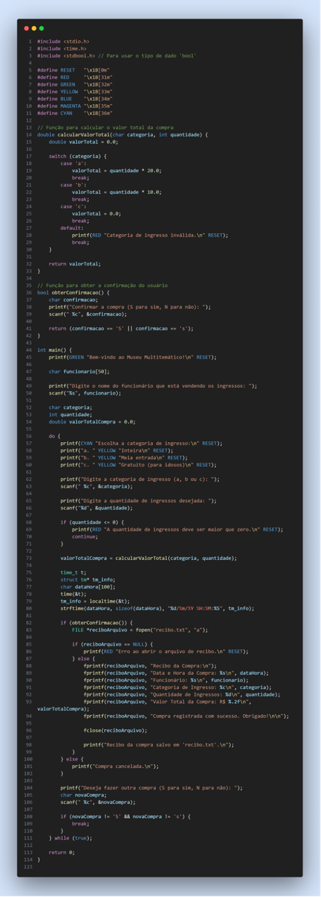

Fluxograma:

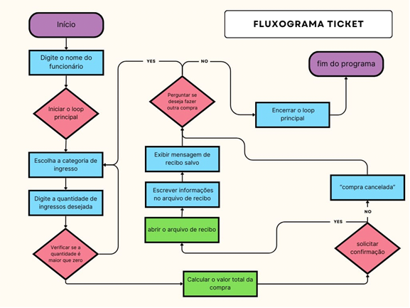

PSEUDO-CODIGO Questionario:

**Codigo questionario;**

**Inclusão de bibliotecas:**

#include <stdio.h>: Inclui a biblioteca padrão de entrada e saída.

#include <stdlib.h>: Inclui a biblioteca padrão para alocação dinâmica de memória.

#include <stdbool.h>: Inclui a biblioteca que permite o uso de tipos de dados booleanos.

#include <string.h>: Inclui a biblioteca para manipulação de strings.

#include <time.h>: Inclui a biblioteca para trabalhar com data e hora.

**Definição de constantes:**

MAX_NOME_VISITANTE, MAX_COMENTARIO, e MAX_MOTIVO_VISITA são constantes que definem o tamanho máximo para as strings que armazenam o nome do visitante, o comentário e o motivo da visita.

**Struct Resposta:**

Define uma estrutura chamada Resposta que armazena informações sobre as respostas do questionário.

Contém campos para o nome do visitante, satisfação com a exposição, comentário, motivo da visita, aceitação dos termos da LGPD e data/hora da resposta.

**Função exibir_menu**:

Exibe um menu para o funcionário e retorna a opção escolhida.

**Função coletar_respostas:**

Solicita ao funcionário que preencha as respostas do questionário para um número especificado de visitantes.

Coleta informações como nome do visitante, satisfação com a exposição, comentário (opcional), motivo da visita e aceitação dos termos da LGPD.

Registra a data e hora da resposta.

**Função salvar_respostas_csv:**

Abre um arquivo chamado "respostas.csv" para escrita.

Escreve os cabeçalhos das colunas no arquivo CSV.

Para cada resposta, escreve os dados no formato CSV, separando os valores por vírgula.

Fecha o arquivo CSV após concluir a escrita.

**Função main:**

Começa solicitando ao usuário o número de visitantes que responderão ao questionário.

Aloca dinamicamente memória para armazenar as respostas dos visitantes usando a função malloc.

Em um loop do-while, o programa exibe o menu e permite ao funcionário escolher entre coletar respostas ou sair.

Quando a opção 1 é escolhida, chama a função coletar_respostas para coletar as respostas dos visitantes e depois chama salvar_respostas_csv para salvar as respostas em um arquivo CSV.

Quando a opção 2 é escolhida, o programa sai do loop e encerra.

O programa libera a memória alocada dinamicamente com free antes de encerrar.

No final, o programa permite ao funcionário coletar respostas do questionário de múltiplos visitantes, armazená-las em um arquivo CSV e sair quando desejar. O arquivo CSV contém os dados coletados, incluindo data e hora das respostas.

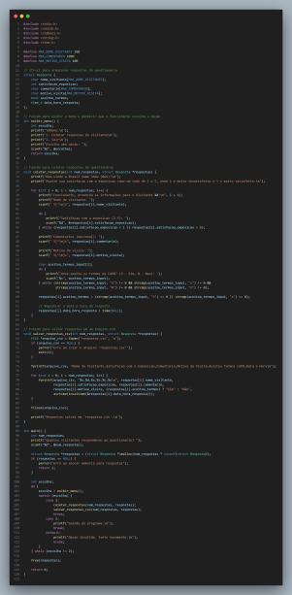

Fluxograma:

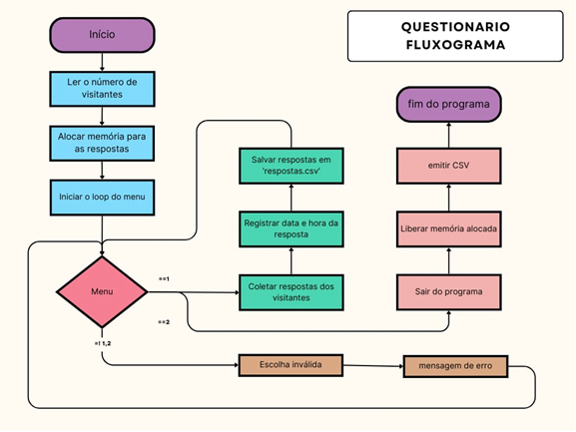

Imagens do front end do codigo:

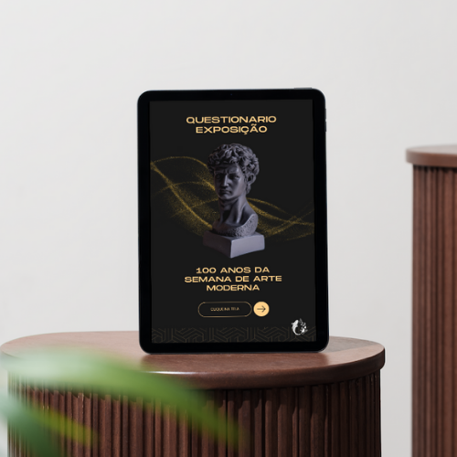



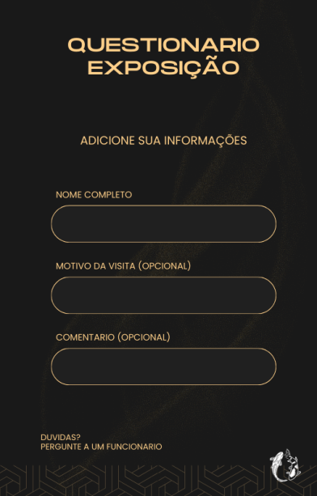

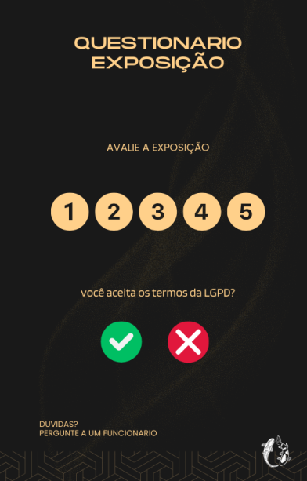

Redes:

**Redes de Dados e Comunicação no Museu Multitemático Interativo: Uma Estrutura Fundamental para a Experiência dos Visitantes**

No âmbito do projeto do museu multitemático, as redes de dados e comunicação desempenham um papel crucial na criação de uma experiência rica e envolvente para os visitantes. Neste contexto, abordaremos detalhadamente como a infraestrutura de rede, juntamente com os princípios de comunicação, são fundamentais para garantir conectividade, segurança e eficiência nas operações do museu.

**Infraestrutura de Rede Segura e Confiável**

A base de qualquer museu interativo bem-sucedido é uma infraestrutura de rede segura e confiável. Isso implica a criação de uma rede de área local (LAN) robusta que interconecta todos os sistemas e terminais do museu, desde as exposições virtuais e reais até os sistemas de questionários e venda de ingressos. A principal prioridade aqui é a proteção contra ameaças cibernéticas.

Para atingir esse objetivo, serão implementadas medidas rigorosas de segurança:

* **Firewalls**: Barreiras de segurança serão colocadas em pontos estratégicos da rede para filtrar tráfego não autorizado e proteger os sistemas do museu contra ameaças externas.
* **Sistemas de Detecção de Intrusão (IDS)**: Sensores de IDS estarão em operação para monitorar o tráfego de rede em busca de atividades suspeitas e, em caso de detecção, acionar alertas imediatos.
* **Autenticação Multifatorial**: Acesso à rede e sistemas críticos será protegido por autenticação multifatorial, exigindo mais de uma forma de verificação de identidade para garantir que apenas pessoas autorizadas tenham acesso.
* **Segregação de Redes**: A criação de redes segregadas permitirá separar a rede pública do museu da rede interna, protegendo assim as informações sensíveis dos visitantes.

**Conectividade para Experiências Interativas**

Para proporcionar uma experiência interativa perfeita, os terminais interativos e sistemas de questionários dependem de uma conectividade confiável:

* **Conexão de Alta Velocidade**: O museu contará com uma conexão de alta velocidade para garantir que as exposições virtuais sejam transmitidas sem problemas e que os visitantes possam responder aos questionários de forma ágil.
* **Rede Sem Fio (Wi-Fi)**: Uma rede Wi-Fi será disponibilizada aos visitantes, permitindo que eles usem seus dispositivos móveis para acessar informações complementares, como informações sobre exposições, vídeos explicativos e guias interativos.
* **Balanceamento de Carga**: Implementar sistemas de balanceamento de carga é essencial para evitar congestionamentos na rede durante os períodos de alta demanda, garantindo uma experiência consistente para todos os visitantes.

**Monitoramento e Manutenção Proativas**

A gestão eficaz das redes de dados e comunicação requer uma abordagem proativa:

* **Monitoramento em Tempo Real**: A rede será monitorada em tempo real para rastrear o desempenho, identificar problemas em estágio inicial e garantir que todas as operações ocorram sem interrupções.
* **Manutenção Preventiva**: A equipe de suporte técnico realizará manutenções preventivas regulares, garantindo que todos os componentes da rede estejam atualizados e funcionando corretamente. Isso inclui atualizações de firmware, substituição de hardware com defeito e verificações de segurança frequentes.
* **Expansibilidade Futura**: O projeto de rede do museu será projetado levando em consideração a escalabilidade futura. Isso significa que a infraestrutura poderá ser facilmente expandida para atender às crescentes necessidades do museu, à medida que novas exposições e tecnologias são adicionadas.

Projeto de Planejamento e Gestão do Museu Multitemático: Abordagem de Redes para Gerenciamento Empresarial

A gestão eficiente de um museu multitemático, que abriga exposições diversas e interativas, é um desafio complexo que requer a aplicação de estratégias avançadas de gerenciamento empresarial. Este projeto se concentra na implementação de uma infraestrutura de rede sólida e eficaz como uma parte crucial da gestão do Museu Multitemático. A utilização de tecnologias de rede permitirá o controle, monitoramento e melhoria das operações do museu, bem como proporcionará uma experiência enriquecedora aos visitantes.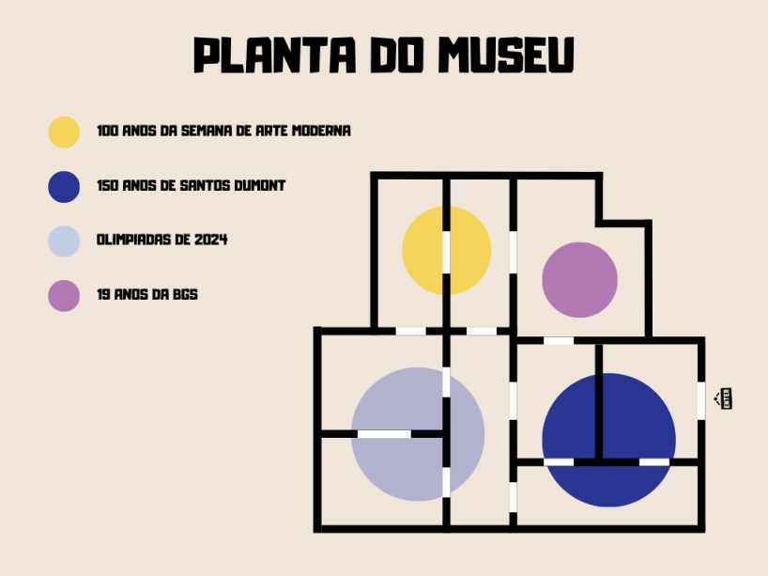

**Desenvolvimento**

* **Rede para Conectividade de Exposições Interativas:** A infraestrutura de rede será projetada para conectar todas as exposições interativas, que podem abranger áreas temáticas diversas. Isso envolve a instalação de redes locais (LANs) em cada área de exposição, permitindo a conectividade de dispositivos interativos, como tablets e terminais de avaliação. Cabos Ethernet de alta velocidade e tecnologia Wi-Fi serão empregados para fornecer conectividade confiável.
* **Rede para Venda de Ingressos e Gestão Financeira:** A bilheteria do museu estará integrada a um sistema de gerenciamento financeiro centralizado. A infraestrutura de rede será responsável por processar as transações de venda de ingressos, garantindo a segurança das transações de pagamento. Para isso, a segurança da rede será uma prioridade, com a implementação de medidas de criptografia e firewall.
* **Rede para Coleta de Dados e Análise:** Tablets estarão disponíveis para visitantes avaliarem as exposições. Os dados coletados desses dispositivos serão enviados por meio da rede para um servidor central, onde serão armazenados e analisados. Isso permitirá ao museu avaliar o interesse do público em diferentes exposições e tomar decisões informadas sobre quais exposições manter ou renovar.
* **Rede para Gerenciamento de Exposições:** Uma parte crucial da gestão do museu é o controle e monitoramento das exposições. A infraestrutura de rede será usada para conectar sensores e sistemas de controle em cada exposição. Isso permitirá que a equipe do museu monitore as condições das exposições, como iluminação e umidade, e faça ajustes em tempo real para garantir a preservação adequada das obras de arte.
* **Rede para Comunicação Interna:** Além das funções operacionais, a rede será usada para comunicação interna. Os funcionários poderão se comunicar por meio de mensagens de texto ou voz em dispositivos móveis, o que facilitará a coordenação das operações internas do museu.

**Vantagens e Benefícios**

* **Eficiência Operacional:** A infraestrutura de rede permite o monitoramento e controle eficazes das operações do museu, economizando tempo e recursos.
* **Experiência do Visitante Melhorada:** A conectividade proporciona aos visitantes uma experiência interativa enriquecida, permitindo avaliações e interações digitais.
* **Tomada de Decisões Informada:** A análise de dados coletados pela rede ajuda na tomada de decisões informadas sobre exposições e operações do museu.
* **Segurança Financeira:** A rede garante transações financeiras seguras na bilheteria e gestão financeira.
* **Preservação de Obras de Arte:** Sensores conectados à rede monitoram as condições de exposições para garantir a preservação adequada das obras de arte.

**Infraestrutura de Rede para Avaliação de Obras de Arte em Museu**

Em nosso projeto que envolve a venda de ingressos e a avaliação de obras em exposições de museu, a disciplina de Redes de Dados e Comunicação desempenha um papel crucial na garantia de uma experiência de usuário eficiente e na transmissão segura de informações críticas. Abordaremos a seguir como será estruturada a rede, o tipo de interligação dos tablets, cabos e outras considerações relevantes.

**Topologia de Rede Estrela:** Optamos por implementar uma topologia de rede estrela para conectar os tablets usados na avaliação das obras ao servidor central. Nesse modelo, cada tablet está conectado a um hub ou switch central, formando uma rede em estrela. O servidor também é conectado a esse hub ou switch. Essa topologia oferece diversas vantagens para o nosso projeto:

* **Desempenho**: Com a topologia estrela, garantimos um desempenho robusto, minimizando a latência entre os tablets e o servidor central. Isso é essencial para que as avaliações dos visitantes sejam transmitidas com rapidez.
* **Escalabilidade**: A topologia em estrela facilita a adição de novos tablets conforme o museu cresce ou quando novas exposições são adicionadas. Basta conectar novos dispositivos ao hub ou switch central.
* **Gerenciamento Simpificado**: Manter e gerenciar a rede é simplificado, já que todas as conexões convergem em um único ponto central. Isso facilita a identificação e resolução de problemas.
* **Segurança**: Implementar medidas de segurança, como criptografia e controle de acesso, é mais eficaz em um único ponto central, garantindo a segurança dos dados de avaliação.

**Cabos de Conexão:** Para interligar os tablets e o servidor central, utilizaremos cabos Ethernet Cat 6. Esses cabos são adequados para transmitir dados em alta velocidade e suportam as demandas da nossa rede. Além disso, eles são conhecidos pela sua confiabilidade e resistência a interferências eletromagnéticas.

**Rede Sem Fio (Wi-Fi):** Embora a principal infraestrutura de rede seja baseada em cabos Ethernet, também implementaremos uma rede Wi-Fi no museu. Isso proporcionará conectividade sem fio para visitantes e funcionários, permitindo o acesso à internet, informações sobre exposições e outras funcionalidades relacionadas.

**Balanceamento de Carga e Tolerância a Falhas:** Para garantir alta disponibilidade, consideraremos a implementação de técnicas de balanceamento de carga, distribuindo as avaliações dos visitantes entre múltiplos servidores. Além disso, adotaremos medidas de tolerância a falhas para manter a rede operando mesmo em situações adversas.

**Justificativa para a Utilização do Modelo Estrela no Projeto de Redes de Dados**

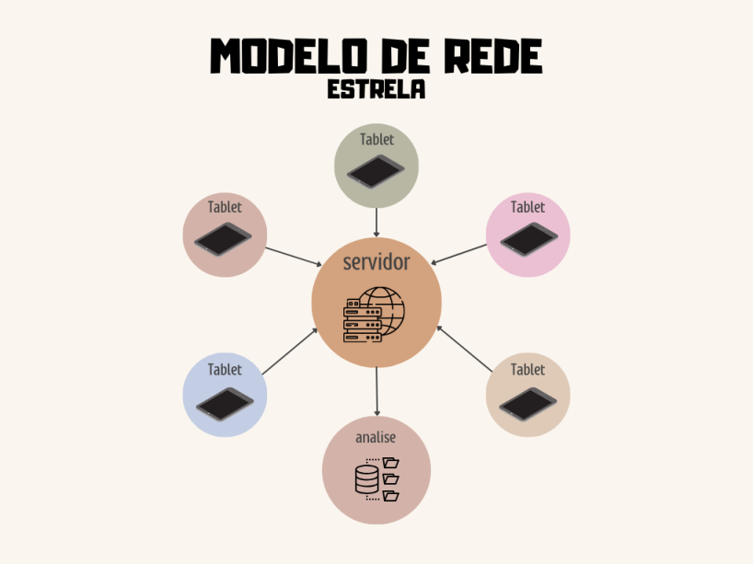

A escolha do modelo estrela na disciplina de Redes de Dados e Comunicação para o nosso projeto de venda de ingressos e avaliação de obras em exposições no museu é fundamentada em diversas razões que visam garantir a eficácia, a escalabilidade e a confiabilidade da infraestrutura de rede. Abaixo, apresento as principais justificativas para a escolha do modelo estrela:

**1. Desempenho e Latência Mínima:**

* O modelo estrela é conhecido por oferecer desempenho de rede robusto, com latência mínima.
* Como nosso projeto envolve tablets próximos às obras de arte, é crucial que as avaliações dos visitantes sejam transmitidas com eficiência para o servidor, garantindo uma experiência de usuário rápida e responsiva.

**2. Escalabilidade Simplificada:**

* O modelo estrela é escalável, o que significa que podemos adicionar facilmente novos tablets de avaliação ou expandir a infraestrutura de rede conforme o museu cresce ou novas exposições são adicionadas.
* Isso garante que nosso sistema de avaliação seja flexível e capaz de atender a qualquer demanda futura.

**3. Manutenção e Gerenciamento Eficientes:**

* Com um único ponto central (hub ou switch) conectando todos os tablets aos servidores, a manutenção e o gerenciamento da rede tornam-se simplificados.
* Podemos monitorar e solucionar problemas de rede de maneira mais eficaz, garantindo alta disponibilidade.

**4. Segurança dos Dados:**

* A segurança dos dados é uma prioridade em nosso projeto, especialmente quando se trata de informações de avaliação de obras de arte.
* O modelo estrela permite uma implementação mais eficaz de medidas de segurança, como criptografia e controle de acesso, em um único ponto central.

**5. Tolerância a Falhas:**

* O modelo estrela facilita a identificação e o isolamento de falhas de rede.
* Em caso de problemas em um tablet ou conexão, isso não afetará a operação dos outros dispositivos, garantindo a continuidade das avaliações.

**6. Eficiência de Dados:**

* O modelo estrela permite um fluxo eficiente de dados, garantindo que as avaliações dos visitantes sejam coletadas e transmitidas de maneira confiável ao servidor central.
* Isso é essencial para garantir que todas as informações sejam armazenadas corretamente e possam ser analisadas posteriormente.

**7. Isolamento de Tráfego:**

* O modelo estrela permite o isolamento eficaz do tráfego de dados entre os tablets e o servidor.
* Isso é particularmente importante quando os tablets podem transmitir dados de avaliação em tempo real, enquanto outras partes da rede podem ser usadas para fins diferentes.

**Mapa dos Terminais e IPs:**

A criação de um mapa dos terminais e a atribuição de endereços IP são aspectos cruciais do projeto do museu multitemático interativo. O objetivo é garantir uma comunicação eficiente entre os diversos terminais e os sistemas de backend, garantindo que todas as interações ocorram de forma suave e confiável.

Para estabelecer o mapa dos terminais e IPs, seguimos as seguintes etapas:

* **Identificação de Terminais**: Inicialmente, identificamos todos os tipos de terminais no museu. Isso inclui terminais interativos que exibirão exposições virtuais e reais, pontos de venda de ingressos, terminais de análise de dados e qualquer outro dispositivo que precise se comunicar na rede do museu.
* **Classificação por Localização**: Os terminais são classificados por sua localização física no museu. Isso ajuda a entender onde cada terminal está situado e como ele se relaciona com outros terminais e áreas do museu.
* **Designação de Endereços IP**: Atribuímos endereços IP exclusivos a cada terminal com base em sua classificação e localização. O uso de endereços IP exclusivos é fundamental para evitar conflitos de endereços e garantir que cada dispositivo seja identificado unicamente na rede.
* **Segmentação de Rede**: Implementamos uma estratégia de segmentação de rede para separar diferentes tipos de terminais. Por exemplo, terminais de exposição podem estar em uma rede separada daquela utilizada pelos pontos de venda de ingressos. Isso aumenta a segurança e o desempenho da rede.
* **Configuração de Roteadores e Switches**: Configuramos os roteadores e switches de rede para garantir que os pacotes de dados sejam roteados corretamente entre os terminais. Isso envolve a definição de rotas de rede, configuração de tabelas de roteamento e gerenciamento de switches.
* **Testes e Monitoramento**: Após a configuração, conduzimos testes extensivos para garantir que todos os terminais possam se comunicar adequadamente com os sistemas de backend. Monitoramos o tráfego de rede para identificar problemas de latência, perda de pacotes ou outros problemas de desempenho.
* **Manutenção e Atualizações**: Implementamos um plano de manutenção contínua para gerenciar as alterações na rede ao longo do tempo. Isso inclui a adição de novos terminais, atualizações de software e segurança, e a resolução rápida de quaisquer problemas de rede que possam surgir.
* **Segurança de Rede**: Também enfocamos a segurança de rede, implementando firewalls, sistemas de detecção de intrusões e outras medidas de proteção. Isso é fundamental para garantir que a comunicação entre terminais e os sistemas de backend esteja segura e que os dados dos visitantes estejam protegidos.

Matematica na computação:

**1 matematica para computação**

A Matemática para Computação desempenha um papel fundamental no projeto de Planejamento e Gestão do Museu Multitemático, mesmo que não seja a disciplina central do projeto. Ela está presente de diversas maneiras e desempenha um papel essencial, especialmente nas seguintes áreas:

**1.1 Modelagem de Dados:**

* A Matemática é usada na modelagem de dados, ajudando a definir estruturas de armazenamento de informações relacionadas às exposições, aos visitantes e à gestão financeira do museu. Os conceitos matemáticos são essenciais para representar esses dados de forma eficiente.

**1.2. Cálculos Financeiros:**

* A gestão financeira do museu envolve cálculos complexos, como orçamentos, preços de ingressos, despesas operacionais e projeções de receita. A Matemática é usada para realizar esses cálculos com precisão e eficiência.

**1.3 Estatísticas de Visitantes:**

* A análise estatística dos visitantes é crucial para compreender o comportamento e as preferências dos públicos. A Matemática oferece ferramentas para coletar, organizar e analisar dados de visitantes, contribuindo para tomadas de decisão informadas.

**1.4. Tecnologia de Informação e Redes:**

* Em uma parte do projeto, você mencionou a integração de tablets e um servidor para coletar avaliações dos visitantes. A Matemática desempenha um papel na configuração de redes, como a determinação do endereçamento IP dos tablets e na resolução de problemas de conectividade.

**1.5. Controle de Acesso:**

* Em projetos que envolvem controle de acesso, como a venda de ingressos, algoritmos matemáticos são usados para verificar a validade dos bilhetes e permitir ou negar a entrada aos visitantes.

**1.6. Otimização de Recursos:**

* A Matemática é valiosa na otimização de recursos, como a programação eficiente de exposições para maximizar o número de visitantes ou a gestão de estoque de produtos na loja do museu.

**1.7. Avaliação de Impacto:**

* A Matemática também pode ser usada na avaliação de impacto do museu na comunidade, ajudando a quantificar seu valor cultural e econômico.

1.8Exel

O Microsoft Excel é uma ferramenta poderosa que pode ser usada de várias maneiras em um ambiente de trabalho. Sua versatilidade e recursos podem aumentar a produtividade e facilitar várias tarefas. Aqui estão algumas das principais maneiras de usar o Excel no trabalho:

* **Contabilidade e Finanças:** O Excel é amplamente utilizado para tarefas de contabilidade, desde a criação de planilhas de orçamento até o acompanhamento de despesas e receitas. Ele permite a criação de fórmulas para cálculos complexos e gráficos para visualizar dados financeiros.
* **Gestão de Projetos:** Você pode usar o Excel para criar gráficos de Gantt e acompanhar o progresso do projeto. Ele é útil para agendar tarefas, definir marcos e calcular prazos.
* **Análise de Dados:** O Excel oferece recursos avançados para análise de dados, incluindo tabelas dinâmicas, filtros, classificação e funções estatísticas. Isso é valioso para extrair insights de grandes conjuntos de dados.
* **Recursos Humanos:** Para gerenciar recursos humanos, o Excel é usado para rastrear informações de funcionários, calcular folhas de pagamento, criar gráficos de hierarquia organizacional e acompanhar horas trabalhadas.
* **Marketing e Vendas:** Profissionais de marketing podem usar o Excel para analisar dados de campanhas, criar relatórios de desempenho, calcular métricas de conversão e prever tendências de vendas.
* **Gerenciamento de Dados:** O Excel é uma ferramenta eficaz para organizar, classificar e filtrar dados. Pode ser usado para criar listas de contatos, inventários e bancos de dados simples.
* **Relatórios e Apresentações:** Os dados do Excel podem ser usados para criar relatórios profissionais e apresentações. Você pode importar gráficos e tabelas diretamente para documentos do Word e apresentações do PowerPoint.
* **Planejamento Estratégico:** O Excel é valioso para criar modelos de planejamento estratégico, como análise SWOT, análise de custo-benefício e análise de risco.
* **Recursos de Colaboração:** O Excel Online permite que equipes colaborem em tempo real em planilhas, o que é útil para revisões e contribuições de várias partes.
* **Automatização de Tarefas:** Através do uso de macros VBA, é possível automatizar tarefas repetitivas, economizando tempo e minimizando erros.
* **Gerenciamento de Inventário:** Empresas que lidam com estoques podem usar o Excel para rastrear produtos, calcular níveis de estoque e gerenciar pedidos.
* **RH e Folha de Pagamento:** A área de recursos humanos pode usar o Excel para manter registros de funcionários, calcular salários e benefícios, e gerar relatórios de folha de pagamento.
* **Análise de Custos e Orçamento:** O Excel é uma escolha popular para criar planilhas de orçamento, analisar custos de produção e calcular projeções financeiras.
* **Acompanhamento de Métricas de Desempenho:** Empresas podem usar o Excel para monitorar KPIs (Indicadores-Chave de Desempenho) e criar painéis de controle personalizados.

A criação de um Diagrama de Entidade-Relacionamento (DER) requer uma compreensão clara dos requisitos do sistema e das entidades envolvidas no projeto. O objetivo principal do DER é ajudar na visualização das principais entidades e suas conexões no sistema, o que facilita o planejamento do banco de dados e o desenvolvimento do sistema.

Para criar um DER para o projeto de venda de ingressos do Museu Multitemático, é preciso identificar as principais entidades e seus relacionamentos.

**Entidades Principais:**

* **Usuário:** Representa os visitantes do museu que comprarão ingressos. Pode conter informações como nome, endereço de e-mail e informações de contato.
* **Ingresso:** Representa um ingresso individual vendido aos usuários. Pode conter informações como tipo de ingresso (inteira, meia entrada, gratuito), preço e data de compra.
* **Exposição:** Representa cada exposição no museu. Pode conter informações como nome da exposição, data de início e término, localização no museu e descrição.
* **Compra:** Representa as compras feitas pelos usuários. Pode conter informações como data da compra e método de pagamento.

**Relacionamentos:**

* **Usuário <-> Compra:** Relacionamento entre Usuário e Compra, indicando que um Usuário pode fazer várias Compras, mas uma Compra está associada a um único Usuário.
* **Compra <-> Ingresso:** Relacionamento entre Compra e Ingresso, indicando que uma Compra pode conter vários Ingressos, mas um Ingresso está associado a uma única Compra.
* **Ingresso <-> Exposição:** Relacionamento entre Ingresso e Exposição, indicando que um Ingresso está relacionado a uma única Exposição, mas uma Exposição pode ter vários Ingressos vendidos.

**Sistemas de Questionários e Análise de Dados:**

Em um projeto de museu multitemático interativo, a implementação de sistemas de questionários e análise de dados desempenha um papel crucial na coleta de informações valiosas dos visitantes e na tomada de decisões embasadas para aprimorar a experiência do público.

Sistemas de Questionários são ferramentas que permitem a criação e administração de questionários interativos aos visitantes. Esses questionários podem ser apresentados nos terminais interativos, oferecendo uma maneira direta e eficaz de coletar feedback sobre as exposições. Os questionários de múltipla escolha, adaptados ao contexto de cada obra ou tema, permitem uma coleta padronizada e comparável de respostas.

A Análise de Dados é o processo de examinar os dados coletados para obter insights valiosos. Com base nas respostas dos questionários, é possível identificar padrões de engajamento dos visitantes, preferências e áreas de melhoria. A análise de dados auxilia na compreensão do impacto das exposições, contribuindo para decisões informadas sobre a continuidade ou ajustes nas exposições.

Ferramentas de Business Intelligence (BI) desempenham um papel fundamental na análise de dados. Elas permitem a visualização de dados de maneira clara e intuitiva, facilitando a identificação de tendências e padrões. Os relatórios gerados por essas ferramentas fornecem informações valiosas para a equipe de curadoria e gestão, permitindo ajustes e melhorias direcionadas.

A implementação de sistemas de questionários e análise de dados não apenas enriquece a compreensão do envolvimento do público, mas também proporciona uma abordagem baseada em evidências para aprimorar as exposições. Através dessa coleta sistemática de feedback, é possível adaptar as narrativas culturais e as experiências interativas para melhor atender às expectativas em constante evolução dos visitantes. Além disso, a análise de dados contribui para a eficácia geral do museu, promovendo uma experiência mais envolvente e educativa.

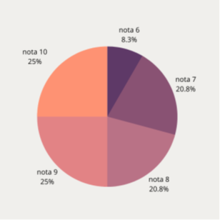(Fonte: prorpia/Grafico BGS)

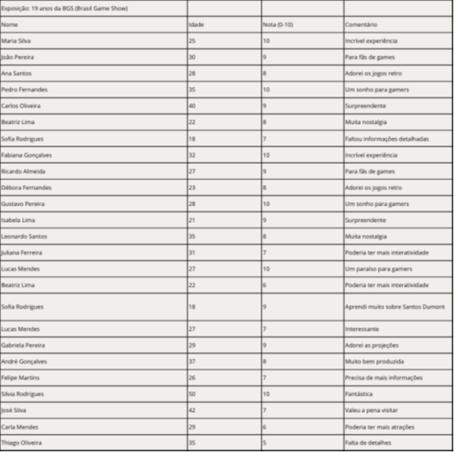

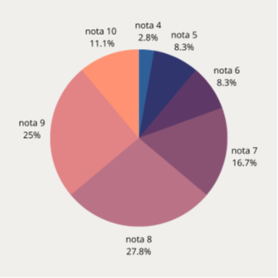(Fonte:propria /100 anos de arte)moderna)

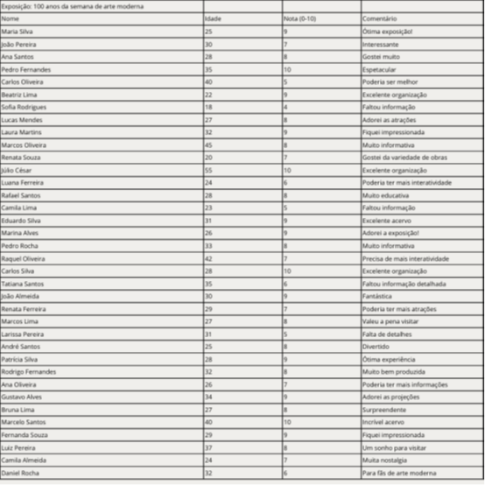

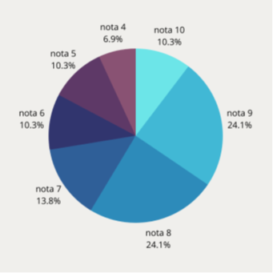(Fonte: propria/olimpiadas)

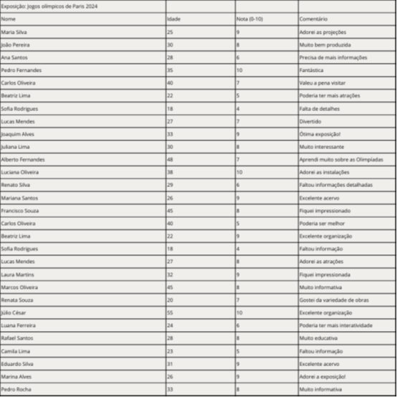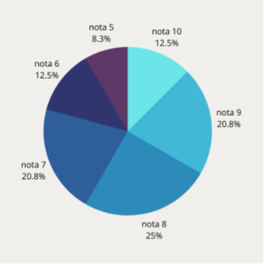(Fonte: propria/150 anos de santos dummon)

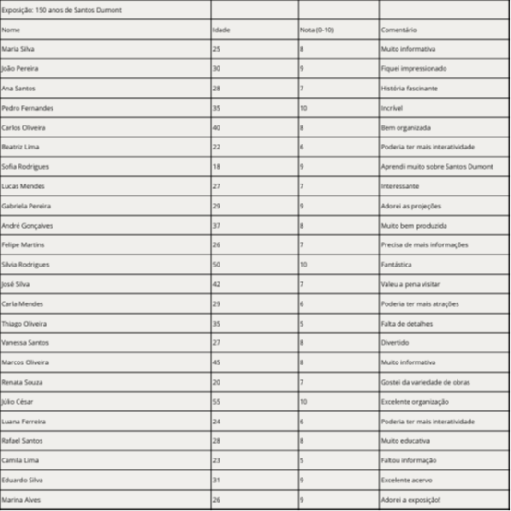

Etica e legislação:

A matéria de Ética e Legislação desempenha um papel crucial no projeto de Planejamento e Gestão do Museu Multitemático, pois influencia diretamente as práticas e condutas dos colaboradores, além de garantir a conformidade legal e ética em todas as atividades relacionadas ao museu. A importância dessa disciplina pode ser destacada em vários aspectos:

**1. Conformidade Legal:**

* A disciplina de Ética e Legislação proporciona um entendimento profundo das leis e regulamentos aplicáveis ao funcionamento do museu. Isso é essencial para garantir que todas as atividades do museu estejam em conformidade com a legislação brasileira, incluindo a Lei Geral de Proteção de Dados (LGPD), regulamentações de segurança e regulamentações trabalhistas.

**2. Proteção de Dados e Privacidade:**

* A LGPD é um elemento crítico em projetos que envolvem coleta e processamento de dados, como o Museu Multitemático. A disciplina de Ética e Legislação capacita a equipe do museu a proteger as informações pessoais dos visitantes, garantindo que sejam usadas de maneira ética e legal.

**3. Conduta Profissional:**

* A ética é fundamental para promover uma conduta profissional adequada entre os colaboradores do museu. Isso inclui tratar os visitantes com respeito, garantir a integridade na gestão financeira e manter um ambiente de trabalho ético.

**4. Relações Interpessoais:**

* A ética desempenha um papel importante nas relações interpessoais no museu, promovendo um ambiente de trabalho saudável e colaborativo. Isso é fundamental para a satisfação dos funcionários e, por sua vez, para o atendimento de qualidade aos visitantes.

**5. Imagem e Reputação:**

* O museu é uma instituição cultural e, portanto, sua imagem e reputação são ativos valiosos. O cumprimento de altos padrões éticos contribui para uma imagem positiva perante o público, parceiros e financiadores.

**6. Responsabilidade Social:**

* O Museu Multitemático tem um papel relevante na sociedade. A disciplina de Ética e Legislação ajuda a equipe a entender sua responsabilidade social, garantindo que suas atividades contribuam para o bem-estar da comunidade e para a preservação da cultura.

**7. Evitar Riscos Legais e Danos à Reputação:**

* O não cumprimento das leis e normas éticas pode resultar em processos judiciais, penalidades financeiras e danos à reputação do museu. A disciplina de Ética e Legislação ajuda a evitar esses riscos.

**8. Orientação em Situações Complexas:**

* Em situações complexas e dilemas éticos, o conhecimento adquirido na disciplina de Ética e Legislação oferece orientação valiosa para a tomada de decisões responsáveis e éticas.

**Privacidade de Dados e LGPD:**

No contexto atual, onde a proteção da privacidade e dos dados pessoais é uma preocupação crescente, a implementação de medidas que garantam a conformidade com regulamentações como a Lei Geral de Proteção de Dados (LGPD) é essencial para o sucesso e a confiança do projeto do museu multitemático interativo.

A Privacidade de Dados refere-se à proteção das informações pessoais dos visitantes. Isso abrange a coleta, armazenamento, processamento e compartilhamento de dados de maneira ética e segura. A confidencialidade e a segurança dos dados dos visitantes devem ser prioridades fundamentais em todas as etapas do projeto.

A Lei Geral de Proteção de Dados (LGPD), uma regulamentação abrangente no Brasil, define diretrizes claras sobre como os dados pessoais devem ser tratados. Isso inclui a obtenção de consentimento explícito dos indivíduos para a coleta e processamento de seus dados, a proteção contra vazamentos e a possibilidade de os indivíduos exercerem seus direitos de privacidade.

É crucial implementar Políticas de Privacidade e Termos de Uso claros e acessíveis aos visitantes. Esses documentos explicam como os dados serão coletados, utilizados e protegidos. Além disso, devem detalhar os direitos dos visitantes em relação aos seus dados, como o direito de acesso, retificação e exclusão.

A segurança dos sistemas que coletam e armazenam dados é de extrema importância. A implementação de medidas de Segurança da Informação, como criptografia de dados e acesso restrito, protege contra acesso não autorizado e vazamento de informações sensíveis.

A conformidade com a LGPD não apenas garante a proteção da privacidade dos visitantes, mas também contribui para a construção de confiança e credibilidade junto ao público. A transparência e a responsabilidade no tratamento de dados demonstram o compromisso do museu com valores éticos e legais, garantindo que a experiência do visitante seja não apenas enriquecedora, mas também segura e respeitosa da sua privacidade.

**Lei Geral De Proteção De Dados**



Fonte: Internet

**Privacidade de Dados e LGPD: Estratégias de Conformidade(segundo)**

Para garantir a conformidade com a LGPD, serão implementadas as seguintes estratégias:

* **Obtenção de Consentimento**: Antes de coletar qualquer dado pessoal, será obtido o consentimento explícito dos visitantes. Isso será feito por meio de formulários de consentimento claros e transparentes.
* **Anonimização de Dados**: Sempre que possível, os dados coletados serão anonimizados, de forma que não seja possível associar as informações a um indivíduo específico.
* **Minimização de Dados**: A coleta de dados será limitada ao mínimo necessário para a finalidade pretendida. Dados adicionais não relacionados ao objetivo do museu não serão coletados.
* **Segurança de Dados**: Todos os dados pessoais serão armazenados em servidores altamente seguros, com medidas de criptografia de ponta a ponta. A infraestrutura de rede será monitorada constantemente quanto a possíveis ameaças.
* **Acesso Restrito**: O acesso aos dados será estritamente controlado e concedido apenas a funcionários autorizados que precisem dessas informações para realizar suas funções.
* **Auditorias Regulares**: Serão realizadas auditorias regulares para garantir a conformidade contínua com a LGPD e para identificar quaisquer potenciais vulnerabilidades.

No Brasil, a criação e operação de um museu estão sujeitas a várias leis e regulamentos, incluindo leis federais, estaduais e municipais. Para descrever de forma acadêmica as leis que devem ser consideradas ao estabelecer um museu no Brasil, podemos destacar as seguintes:

**Constituição Federal**: A Constituição Federal do Brasil, promulgada em 1988, estabelece princípios gerais relacionados à cultura e ao patrimônio cultural, bem como à preservação e promoção do patrimônio histórico e artístico. Para referência acadêmica, você pode citar a Constituição Federal do Brasil de 1988, mencionando seu número, que é Lei nº 7.210/1988.

**Lei de Diretrizes e Bases da Educação Nacional:** A Lei nº 9.394/1996, conhecida como Lei de Diretrizes e Bases da Educação Nacional (LDB), estabelece diretrizes para a educação no Brasil. Isso é relevante para museus que desejam promover a educação e a pesquisa.

**Lei do Patrimônio Cultural:** A Lei nº 3.924/1961 e o Decreto nº 25.206/1934 tratam do patrimônio cultural brasileiro, incluindo monumentos, objetos de arte, documentos e sítios de valor histórico e artístico. Essas leis estabelecem a necessidade de proteção e preservação do patrimônio cultural.

**Lei de Incentivo à Cultura (Lei Rouanet):** A Lei Federal nº 8.313/1991, conhecida como Lei Rouanet, permite que empresas e indivíduos financiem projetos culturais, incluindo museus, por meio de incentivos fiscais. Isso pode ser relevante para a captação de recursos para um museu.

**Lei dos Museus:** A Lei Federal nº 11.904/2009, conhecida como Lei dos Museus, estabelece diretrizes para a criação, gestão e funcionamento de museus no Brasil. Esta lei é fundamental para a operação de museus e pode ser citada academicamente.

**Lei de Acesso à Informação:** A Lei Federal nº 12.527/2011, conhecida como Lei de Acesso à Informação, estabelece regras para o acesso a informações públicas, incluindo informações mantidas por museus públicos.

**Constituição do Estado de São Paulo:** A Constituição do Estado de São Paulo, promulgada em 1989, estabelece princípios gerais relacionados à cultura e ao patrimônio cultural do estado. Que é a Lei Estadual nº 7.914/1989.

**Lei Estadual nº 12.268/2006:** Esta lei estabelece o Sistema Estadual de Museus de São Paulo (SISEM-SP) e define diretrizes para a gestão de museus no estado. Ela é fundamental para a operação de museus em São Paulo.

**Decreto Estadual nº 49.564/2005:** Este decreto regulamenta o Sistema Estadual de Museus de São Paulo (SISEM-SP) e detalha as obrigações e responsabilidades das instituições museológicas.

**Lei Estadual nº 10.948/2001:** Esta lei dispõe sobre a proibição de discriminação por orientação sexual no estado de São Paulo e pode ser relevante para museus que promovem a igualdade e a não discriminação.

**Lei Estadual nº 10.294/1999:** Esta lei estabelece a política de cultura do estado de São Paulo e pode impactar a gestão e financiamento de museus.

Elaboração do Plano Museológico, **conforme Artigo 46º da Lei 11.904**, por meio do qual serão definidos a missão, os objetivos, os públicos e os programas da instituição.

**A Lei Federal nº 11.906**, promulgada em 20 de janeiro de 2009, é conhecida como a "Lei dos Museus" no Brasil. Ela estabelece diretrizes e normas gerais para a criação, organização e funcionamento de museus no país. A Lei 11.906 é fundamental para a gestão e operação de museus no território brasileiro e tem vários propósitos, incluindo:

**Definição de Museus:** A lei fornece uma definição oficial de museus, estabelecendo os critérios que uma instituição deve cumprir para ser reconhecida como um museu.

**Preservação do Patrimônio Cultural:** A lei visa a promover a preservação e a valorização do patrimônio cultural brasileiro, incluindo coleções, acervos e sítios de relevância histórica e artística.

**Acesso à Cultura e Educação:** Ela incentiva museus a desempenhar um papel ativo na promoção da cultura, educação e pesquisa, tornando os museus espaços acessíveis ao público em geral.

**Políticas Públicas:** A Lei dos Museus também estabelece a necessidade de políticas públicas de fomento, financiamento e apoio à atividade museológica no Brasil.

**Normas de Conservação e Preservação:** Ela estabelece normas e diretrizes para a conservação, gestão e preservação de acervos e coleções de museus.

**Registro de Museus:** A lei estabelece a obrigatoriedade de que os museus sejam registrados e reconhecidos por órgãos competentes, como o Instituto Brasileiro de Museus (IBRAM), para operarem de acordo com suas diretrizes.

**Apoio a Museus:** A Lei dos Museus também prevê a criação de fundos de apoio e incentivos fiscais para a promoção e financiamento de museus.

**Repatriação de Bens Culturais:** Ela trata das diretrizes para a repatriação de bens culturais de interesse artístico, histórico e cultural ao Brasil, quando apropriado.

Essa lei é importante para o setor museológico brasileiro, pois estabelece padrões e diretrizes que devem ser seguidos por museus públicos e privados em todo o país. Ela contribui para a preservação do patrimônio cultural e o acesso à cultura e ao conhecimento.

<https://www.planalto.gov.br/ccivil_03/_ato2007-2010/2009/lei/l11904.htm>

<http://www.planalto.gov.br/ccivil_03/_ato2007-2010/2009/lei/l11906.htm>

Leis de Direitos Humanos na Gestão Museológica:

No âmbito da gestão museológica, é de suma importância a observância estrita dos preceitos relativos aos direitos humanos. Tal observância engloba a responsabilidade de evitar a exposição de artefatos ou objetos que possam ser interpretados como ofensivos ou associados a crimes contra a humanidade, conforme preconizado pela LEI Nº 12.986.

É fundamental reconhecer que coleções que abordam períodos históricos remotos frequentemente incorporam obras ou temáticas que possam ser percebidas como sensíveis ou potencialmente prejudiciais. Portanto, a vigilância constante dessas contingências é imperativa, alinhando-se aos princípios legais e éticos que orientam a gestão museológica, com o intuito de garantir uma experiência cultural e educacional respeitosa e enriquecedora. <https://www.planalto.gov.br/ccivil_03/_ato2011-2014/2014/lei/l12986.htm>

Conformidade com as Leis Trabalhistas na Gestão Museológica:

Museus também têm a obrigação de cumprir rigorosamente as leis trabalhistas, conforme estabelecido na "Lei Nº 5.452/1943.

Isso engloba questões essenciais, como contratos de trabalho, salários justos e a implementação de regulamentos de saúde e segurança no trabalho. Ao manter a conformidade com essas leis, os museus não apenas garantem que seus funcionários sejam tratados de maneira justa, mas também reduzem riscos legais e promovem um ambiente de trabalho saudável. Dessa forma, é fundamental seguir essas diretrizes para garantir a satisfação dos funcionários e a integridade do museu. <https://www.planalto.gov.br/ccivil_03/decreto-lei/del5452.htm>

Conformidade com Leis de Comércio Eletrônico na Gestão Museológica:

Para atingir seu objetivo de atrair o máximo de visitantes, muitos museus optam por oferecer serviços de venda online, como ingressos e produtos. No entanto, é fundamental que esses museus estejam em conformidade com as leis de comércio eletrônico, como estabelecido no Decreto N° 7.962/2013

Cumprir esse regulamento é essencial para garantir transações online seguras, justas e transparentes, proporcionando uma experiência positiva aos visitantes e mantendo a integridade institucional do museu. Portanto, a adesão a essas regulamentações é uma etapa fundamental na busca pelo sucesso e pela expansão das atividades museológicas. [https://serasa.certificadodigital.com.br/blog/e-commerce/lei-do-e-commerce/#:~:text=A%20Lei%20do%20E-commerce%20n°%207962%2F2013%20regulamenta,de%20evitar%20dor%20de%20cabeça](https://serasa.certificadodigital.com.br/blog/e-commerce/lei-do-e-commerce/). <https://www.planalto.gov.br/ccivil_03/_ato2011-2014/2013/decreto/d7962.htm>

Metodologia:

**Metodologia Científica: Importância para o Projeto de Planejamento e Gestão do Museu Multitemático**

A Metodologia Científica desempenha um papel fundamental em projetos como o de Planejamento e Gestão do Museu Multitemático, pois fornece a base para a condução de pesquisas, coleta de dados, análise crítica e a tomada de decisões embasadas em evidências. Neste contexto, a importância da Metodologia Científica se manifesta de várias maneiras:

**1. Estruturação do Projeto:**

* A Metodologia Científica ajuda a estruturar o projeto, definindo etapas claras, objetivos e um plano de ação. Isso é fundamental para garantir que o desenvolvimento do museu siga um caminho lógico e organizado.

**2. Coleta de Dados Precisos:**

* Através de métodos científicos, é possível coletar dados precisos e confiáveis sobre diversos aspectos do museu, como o perfil dos visitantes, preferências em exposições e comportamento financeiro. Esses dados são cruciais para tomar decisões embasadas em evidências.

**3. Análise Crítica:**

* A Metodologia Científica ensina a analisar criticamente as informações coletadas. No contexto do museu, isso implica avaliar o desempenho das exposições, a eficácia da estratégia de venda de ingressos e a satisfação dos visitantes.

**4. Tomada de Decisões Embasadas em Evidências:**

* Ao seguir métodos científicos, as decisões tomadas para melhorar o museu são respaldadas por dados reais. Isso minimiza a tomada de decisões baseadas em intuição ou suposições e aumenta a probabilidade de sucesso.

**5. Adequação à LGPD e Ética:**

* A Metodologia Científica incorpora princípios éticos e legais, garantindo que todas as atividades de coleta e análise de dados estejam em conformidade com regulamentos, como a Lei Geral de Proteção de Dados (LGPD).

**6. Aprimoramento Contínuo:**

* Através da aplicação da Metodologia Científica, o projeto do Museu Multitemático pode ser continuamente aprimorado. À medida que novos dados são coletados e analisados, ajustes e melhorias podem ser implementados de forma sistemática.

**7. Credibilidade e Confiança:**

* Projetos baseados em Metodologia Científica ganham credibilidade perante parceiros, financiadores e a comunidade. A confiança nas decisões e resultados aumenta quando eles são respaldados por métodos científicos sólidos.

**Metodologia de Pesquisa:**

A metodologia de pesquisa desempenha um papel crucial em qualquer trabalho acadêmico, fornecendo uma estrutura que orienta a coleta, análise e interpretação de dados. No contexto deste projeto, que visa desenvolver um sistema de venda de ingressos para o Museu Multitemático, a metodologia de pesquisa desempenha um papel fundamental na abordagem dos desafios complexos relacionados ao desenvolvimento de software, às necessidades dos usuários e à conformidade legal. Abaixo, descrevemos os métodos e técnicas empregados neste trabalho, destacando por que são adequados aos problemas propostos.

**Métodos de Pesquisa:**

* **Pesquisa Bibliográfica:** A pesquisa bibliográfica é um método essencial para a coleta de informações sobre os modelos de desenvolvimento de software, legislação de proteção de dados, arquitetura de redes e outros tópicos relevantes. O acesso a livros, artigos científicos e documentos relacionados proporciona uma base sólida para o entendimento teórico desses assuntos e orienta a tomada de decisões informadas durante o desenvolvimento do projeto.
* **Pesquisa Documental:** A pesquisa documental é empregada para a análise de documentos e registros existentes, como documentos legais, regulamentos governamentais, políticas de privacidade e normas de segurança. Isso é fundamental para garantir que o sistema de venda de ingressos esteja em conformidade com as leis e regulamentos relevantes, como a LGPD.
* **Entrevistas:** As entrevistas são conduzidas com stakeholders-chave, incluindo a administração do museu e potenciais usuários do sistema. Essas conversas fornecem insights valiosos sobre os requisitos do sistema, expectativas dos usuários e necessidades específicas, ajudando a moldar o design e o desenvolvimento do software.

**Técnicas de Pesquisa:**

* **Análise Documental e de Conteúdo:** A análise de documentos e conteúdo é usada para examinar minuciosamente documentos legais, regulamentos e políticas, bem como para avaliar o conteúdo de documentos técnicos e manuais de usuário. Isso auxilia na identificação de requisitos legais, regulatórios e técnicos que devem ser incorporados ao sistema.
* **Análise Comparativa:** A análise comparativa é aplicada para avaliar diferentes modelos de desenvolvimento de software, considerando suas vantagens e desvantagens. Isso ajuda na escolha do modelo mais adequado para o projeto do Museu Multitemático.
* **Questionários e Pesquisas de Opinião:** Questionários e pesquisas de opinião podem ser usados para coletar feedback dos usuários, avaliar a usabilidade do sistema e identificar áreas de melhoria. Isso contribui para aprimorar a experiência do usuário e garantir que o sistema atenda às expectativas.

**Justificativa para a Escolha do RUP como Metodologia de Pesquisa:**

Ao iniciarmos o processo de desenvolvimento do nosso projeto, a escolha de uma metodologia adequada de pesquisa se mostrou essencial. Afinal, a maneira como abordamos o desenvolvimento do nosso sistema de vendas de ingressos para o museu desempenha um papel fundamental no sucesso e eficiência do projeto como um todo.

Diante dessa necessidade, decidimos adotar o Rational Unified Process (RUP) como a metodologia principal que irá guiar nossa pesquisa e todo o processo de desenvolvimento. Essa decisão foi baseada em várias considerações fundamentais que julgamos cruciais para o êxito do projeto.

O RUP, ou Rational Unified Process, é um modelo de processo de engenharia de software amplamente conhecido e utilizado. Desenvolvido pela Rational Software Corporation, é uma abordagem iterativa e incremental para o desenvolvimento de software.

**1. Abordagem Iterativa e Incremental:**

* O desenvolvimento de software é um processo complexo e dinâmico. Reconhecemos a importância de uma abordagem que permita ajustes contínuos e respostas rápidas às mudanças.
* O RUP oferece um modelo iterativo e incremental, o que significa que podemos dividir o projeto em partes menores e focar em cada uma delas de forma mais precisa. Isso possibilita a identificação precoce de problemas e acomoda alterações nos requisitos à medida que surgem.

**2. Foco na Qualidade:**

* Entendemos que a qualidade do software é um elemento crítico para a satisfação do cliente e o sucesso do projeto.
* O RUP promove a qualidade desde o início, incentivando a definição clara de requisitos, a documentação detalhada e testes rigorosos em cada iteração.

**3. Adaptação a Diferentes Contextos:**

* Reconhecemos que nosso projeto apresenta características específicas que exigem flexibilidade na abordagem de desenvolvimento.
* O RUP é altamente adaptável, o que significa que podemos ajustá-lo de acordo com as necessidades e escala do nosso projeto, sem comprometer a eficácia da metodologia.

**4. Melhores Práticas da Indústria:**

* Valorizamos a adesão a melhores práticas reconhecidas na indústria de desenvolvimento de software.
* O RUP se baseia em princípios amplamente aceitos e é amplamente utilizado em organizações respeitadas, o que nos dá confiança em sua eficácia.

**5. Gerenciamento de Riscos:**

* Compreendemos que todo projeto carrega riscos, e é crucial que tenhamos uma estratégia para identificar, avaliar e mitigar esses riscos.
* O RUP inclui o gerenciamento de riscos como parte integrante do processo, permitindo-nos antecipar e lidar proativamente com desafios.

**Principais Conceitos(CARACTERISTICAS) do RUP:**

* **Iterativo e Incremental:** O RUP divide o desenvolvimento de software em ciclos iterativos e incrementais. Cada iteração produz uma versão do sistema que é aprimorada com base no feedback.
* **Disciplinas:** O RUP organiza as atividades de desenvolvimento em disciplinas, como Requisitos, Projeto, Implementação e Testes, para garantir que todas as áreas críticas sejam abordadas.
* **Atividades:** Cada disciplina consiste em atividades específicas. Por exemplo, a disciplina de Testes pode incluir atividades como planejamento de testes, execução de testes e relatórios.
* **Artefatos:** São produtos de trabalho gerados em cada fase do projeto, como documentação, diagramas e código-fonte.
* **Papéis:** O RUP define papéis para os membros da equipe, como Analista de Negócios, Arquiteto de Software e Testador. Cada papel tem responsabilidades específicas.

**Fases do RUP:**

O RUP é composto por quatro fases principais:

* **Concepção:** Nesta fase inicial, os requisitos são capturados e a viabilidade do projeto é avaliada. Um plano de projeto é desenvolvido.
* **Elaboração:** Durante esta fase, a arquitetura do sistema é projetada e documentada. Os riscos são identificados e mitigados.
* **Construção:** A fase de construção envolve a implementação do sistema com base na arquitetura definida. Os componentes do software são desenvolvidos e testados.
* **Transição:** Nesta fase final, o sistema é entregue ao cliente para uso. Os testes finais são realizados, e o software é implantado em ambiente de produção.

